Feliza Bursztyn: “En un país de machistas, ¡hágase la loca!”
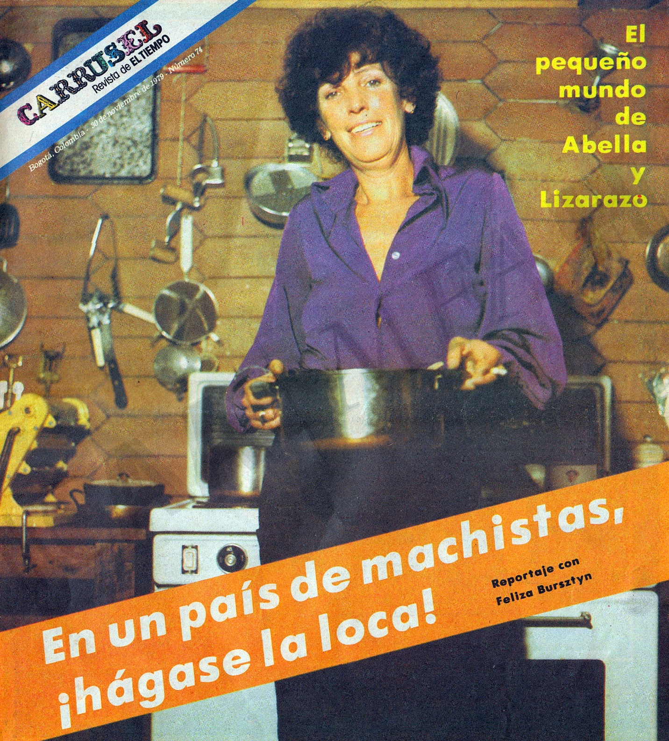
Una calle estrecha, un portón pintado de rojo fuerte, un garaje. La casa era una fábrica de telas de los padres de Feliza Bursztyn. El espacio ha cambiado con los años pero su aspecto industrial —techos altos, ventanales, pisos de cemento— se conserva. En 1963, después de la inesperada muerte de su amante, el poeta Jorge Gaitán Durán, y de su padre, la artista heredó una sección de la fábrica: la zona del garaje, un espacio largo y estrecho. La casa-taller está localizada en el área de los talleres de mecánica y sus “colegas”, los vecinos que reparan automotores, le suministran mucha de su materia prima. Al entrar hay una especie de patio donde descansa un polvoriento carro azul de sport.
El entrevistador golpeó la puerta y la mujer del servicio lo condujo a la sala, una pieza tan anormal como la puerta de la calle. De la anchura de un garaje amplio, la pieza tiene, sin embargo, una considerable profundidad y contiene, al fondo, una cocina y tres pisos abiertos unidos por empinadas escaleras sin barandas. El apartamento es una tira estrecha, apretujada, llena de cuadros, de tapetes artesanales; no hay un mueble que concuerde con otro, es un desorden encantadoramente ordenado, la expresión de una gente que sabe que la casa es para vivir, que es movimiento, uno no puede sustraerse a la sensación de que Feliza Bursztyn está demasiado ocupada viviendo. Aquí se mezclan alicates, máscaras de soldadura, motores y desperdicios mecánicos, con obras de arte de sus amigos, literatura en varios idiomas, revistas extranjeras y muebles diseñados por ella. El entrevistador está inmerso en la contemplación de los cuadros sobre las paredes y en la extraña construcción que le hace pensar en la estructura de una pirámide Maya, cuando por una puerta a su derecha aparece un extraño ser con cuerpo de mujer y cabeza de marciano. La criatura, vestida con unos blue-jeans desteñidos y sucios, se quita las enormes gafas de soldadura, una especie de escafandra y un trapo blanco, dejando al descubierto una cara vivaz y sonriente.
Una, dos, tres plantas pero no los convencionales pisos para la gente convencional. Son tres niveles a los cuales hay que llegar por una escalera de bomberos. El entrevistador le pregunta intrigado cómo hace hacer ese alpinismo, después de cuatro rones Tres Esquinas. La escultura le explica que nunca se ha caído por esas escaleras de aspecto tan azaroso y lo invita a tomarse un trago de ron. Añade que no lo acompañaba porque “nunca empiezo antes de que caiga el sol”. El entrevistador recuerda que alguien le ha descrito que la voz de Feliza Bursztyn como la de una niña consentida capaz de emitir las más groserías de alto calibre. Ella usa tacones altos y zapatos de plataforma, “zapatos de puta” los llama.
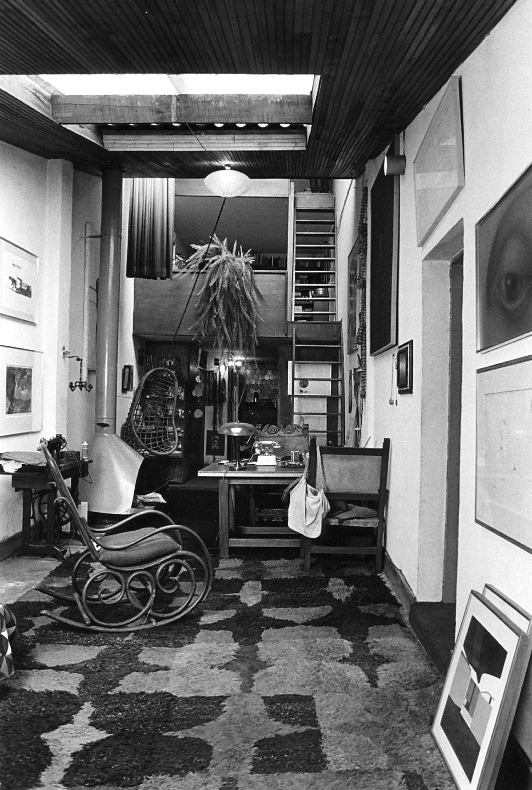
El entrevistador acepta una taza de té y, observado por dos gatas, Dada y Wanda Landowzka, y sus cuatro herederos, empieza a disparar las preguntas. La escultora saca un desordenado arrume de fotos. Cientos de esculturas hechas con chatarra, con tubos, con láminas de metal desfilan entre los dedos del entrevistador, mientras busca mentalmente las influencias y los paralelos. El entrevistador, de reojo, ve que la cama de todos los días de Feliza Bursztyn es una anticama, no tiene colchón, cada noche la escultora, sin tener nada en común con un faquir, se duerme en una tabla tendida con sábanas de raso, una cobija de lana campesina, y un cubrecamas de retazos de raso rojo.
“Y esta es mi casa, llena de hierros viejos, soldadores de punto, transformadores, pinturas, chatarra, gatos, perros, flores, semillas. Claro, también hay una cocina… “, dice ella. El entrevistador recuerda la entrevista que le hizo en la mañana a uno de los comensales habituales: “Si usted hubiera probado su tórrida sopa de pimienta, un caldo ralo con pimienta, una pizca de pimienta y más pimienta, su arroz masacotudo con salsa de tomate y mucho queso parmesano, sus secos —a veces sequísimos— espaguetis al ajo o su sólida sopa de garbanzos en cazuela, jamás hubiera creído que durante más de veinte años se sentaron a su mesa pintores, escultores, políticos, críticos, poetas y escritores. Si además de verla, oírla, ir a su casa, espiarla y probar su cocina, usted hubiera sido amigo suyo. Si hubiera tomado con ella Ron 3 Esquinas, vodka o el whisky que compraba por cajas, servía en copas incómodos cubos de hielo y revolvía con el dedo; si hubiera conversado con ella sobre Cuba, Rusia, Colombia, la Cábala, los pros y contras de la Revista Alternativa, los misterios de El Tiempo, las carátulas del New York Review, los artículos de Time, la crítica de arte del New Yorker.”
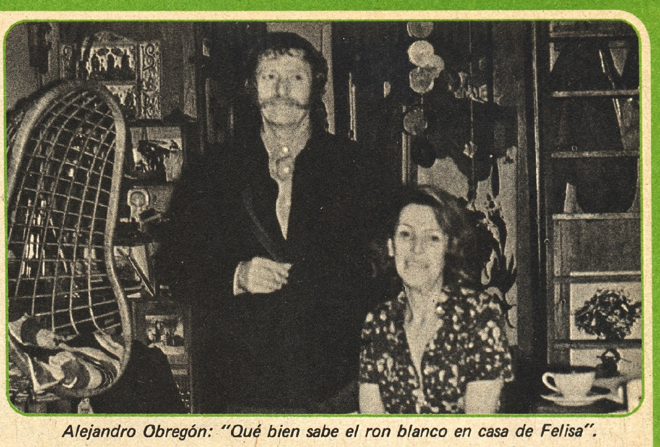
Comienza la entrevista:
A usted le dicen Feliza tal vez porque su apellido es difícil de escribir en español ¿de dónde viene el Bursztyn?
Se fueron dos mil judíos caminando a Palestina. A papá no le tocó porque era hijo de rabino. Mi madre, hija de polacos madereros, se fue a los 16 años —única mujer en un barco— también a Palestina. Papá trabajaba en el partido socialista y no creía en el comercio ni en la vaina. Un día los ingleses apresaron a un íntimo amigo suyo. Él sacó toda la plata del banco, se la pagó a unos guardias, sacan al tipo, lo meten en un tonel y el hombre llegó a Buenaventura. De allí le escribió a Papá, contándole cómo eran los plátanos, los mangos, el paseo, y él le dijo a mamá: quédese, yo me voy a ver cómo es Colombia. Aquí nací yo.
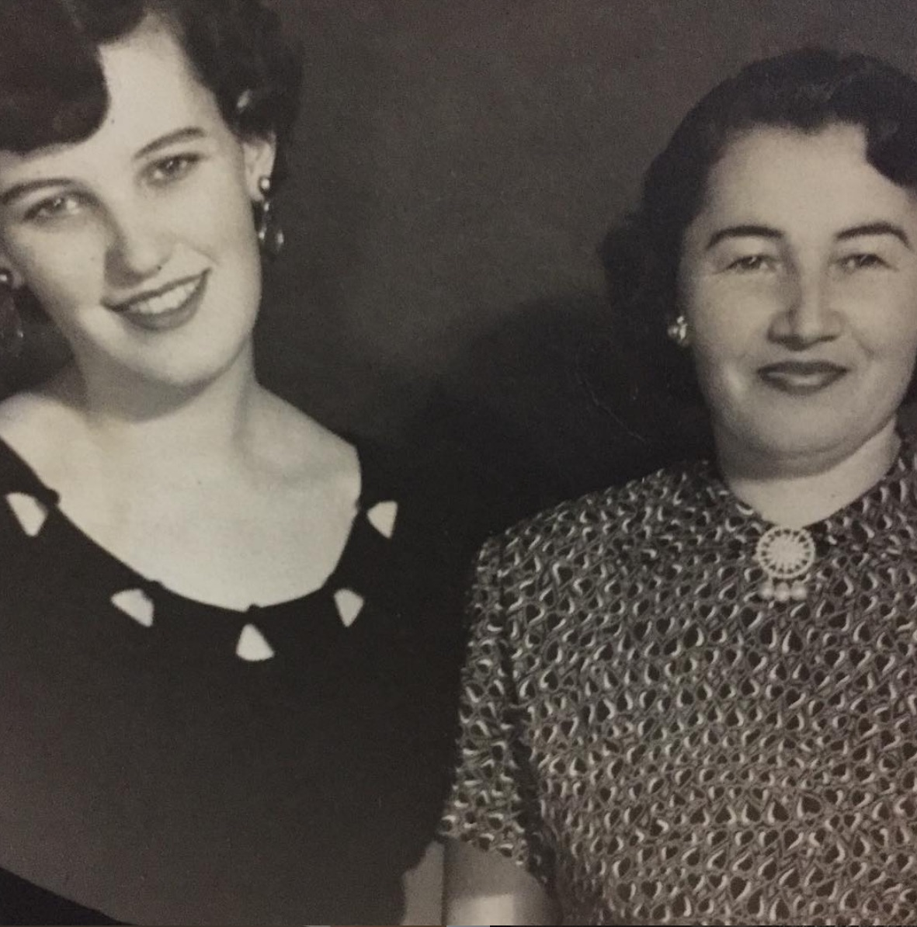
¿Cómo es su relación con la cultura judía?
Mi divorcio fue el primero en la colonia judía en Colombia. Por eso mi papá me deseó la muerte, después de divorciarme de mi primer marido, mi familia me “mató” con un ritual judío: cavaron una tumba y pusieron piedras sobre piedras. Luego nos llevamos bien, incluso heredé los libros del abuelo, un rabino polaco que murió en el holocausto. Paradójicamente cuando mi hija mayor Trié me llamó y me dijo que se casaba can un ”goy”, yo le respondí que ella no podía tener hijos con un “goy “. Me porté igual que mi padre. Lo que es la herencia…
¿Cuál es su posición ante el conflicto árabe-israelí?
Mi posición ante esta guerra es difícil, porque yo soy izquierdista, pero también soy judía. Soy pacifista integral, pero creo que los judíos tienen derecho a defenderse. Ellos fueron atacados y sé defendieron.
¿Entonces tienen la razón en esta guerra?
Ninguna guerra tiene razón de ser. Israel puede repeler las agresiones, pero no ocupar territorios que no le pertenecen. El problema radica en que Israel —como todos los países pequeños— es “ficha” en el tablero internacional en que juegan las grandes potencias. Israel no tiene interés en hacer la guerra.
¿Usted estudió arte?
Salí de la secundaria de un colegio de monjas de Teusaquillo y me sentí atraída por el arte. Tenía 18 años y me fui a Nueva York a estudiar en el Art Students League. Luego viajé a París donde me quedé cinco años y estudié con Ossip Zadkine en la Grande Chaumiere. Era la época de Brancusi, Giacomettl y, un poco después, de Tinguely y César.
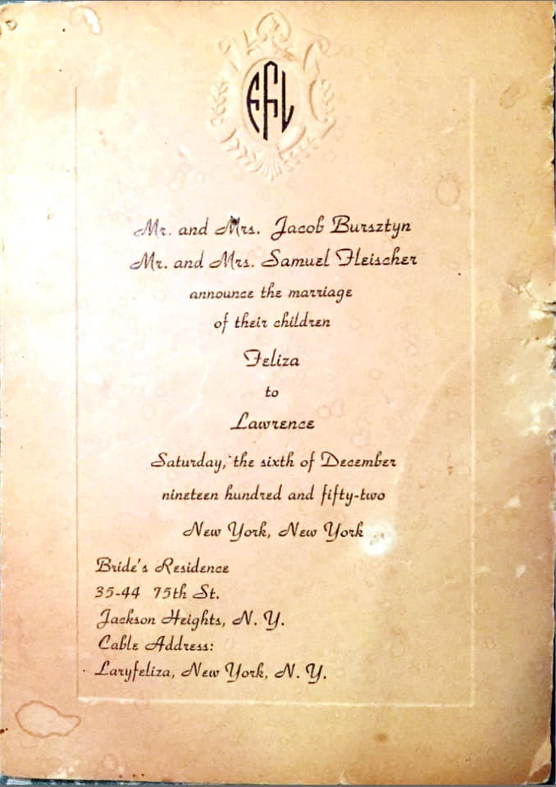
¿Cuántas veces se ha casado?
Cinco. Unas por la libre y otras por la bendición
¿Por qué se ha casado tantas veces, por amor, por rutina o por vicio?
Yo creo que después de la tercera vez, es vicio.
¿Hijos?
Tres hijas de uno de mis matrimonios.
¿Y ahora, está casada?
Casadísima.
¿Y sus hijas?
Las hijas se quedaron con el papá que las parió, fueron a Texas.
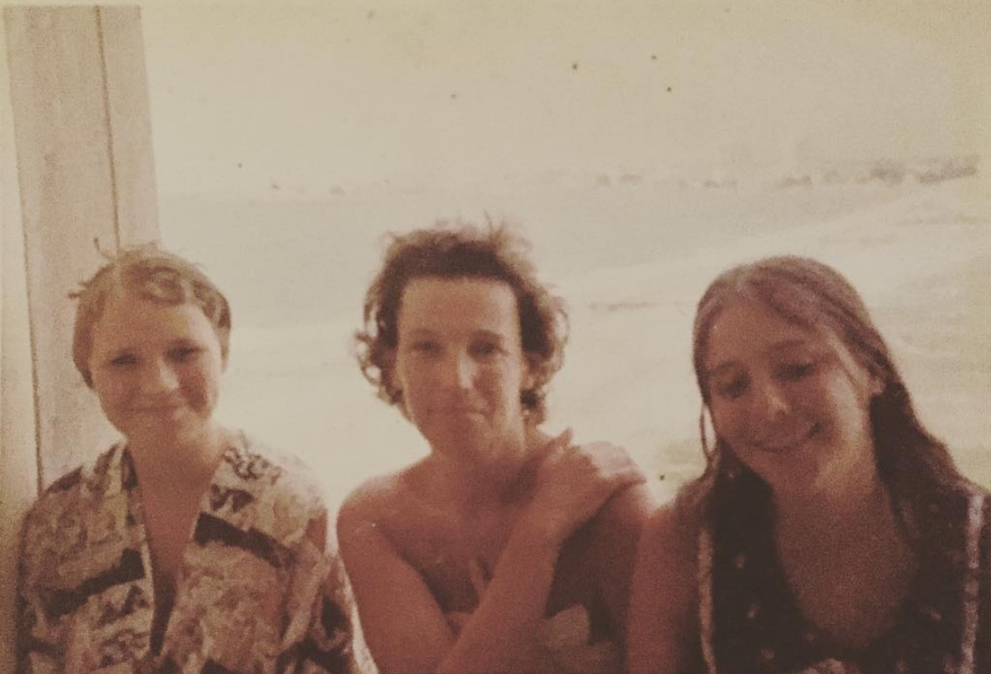
¿Cómo fue su vida en Paris?
Tu sabes, si yo soy escultora, lo soy gracias a Jorge. Uno nunca hace nada por nadie. Las cosas siempre están hechas. Mi matrimonio iba mal, yo estaba jarta y me quería separar. Un día conocí a Jorge, en “El Excelsior”, un café que era un túnel donde se metían 200 personas una encima de la otra. Me invitó a comer, le dije que sí, y zuass: ¡A la semana siguiente ya estábamos viviendo juntos! El podía hacer 18 cosas al tiempo. Tenía una capacidad de trabajo rarísima. Eso me sirvió mucho, para hacer esculturas, que es un trabajo de burros.
Allá en París, en el 60, comencé a soldar. Yo estudié escultura clásica. En barro. Del barro pasas al yeso, haces moldes etcétera. Zadkine hacía escultura clásica y eso fue lo que yo estudie. Hice bronces. Estos hombrecitos que ves ahí, son en bronce. Los restos de esa época. Homenajes tardíos al maestro. Me vine de París a Colombia, como aquí en Colombia nunca ha habido, ni hay fundición, me tocó devolverme, a decirle a Zadkine: en el país donde yo vivo no hay fundición. Él me dijo: pues cámbiate de país.
¿Y cómo era él?
Divino, un viejo divino, de sesenta y pico años. pero completamente loco, loco de atar. Daba en la Grand Chaumier un curso de escultura a la gente que había terminado bellas artes. Gente que iba allá a lo que él llamaba “encontrar un camino”. Éramos como quince personas, de diversos países. Franceses, japoneses. Yo ya había estudiado pintura en Nueva York. Y a él le hizo una gracia loca, porque como yo todavía no podía hablar en francés, él podía hablar en inglés conmigo, y eso le parecía lo máximo para practicar. Me cogió mucho cariño. Era precioso. Todo el tiempo se la pasaba diciendo: ¿por qué será que a las mujeres ahora ya no las preñan? Eso lo tenía angustiadísimo. Él decía que en su época siempre andaban preñadas.
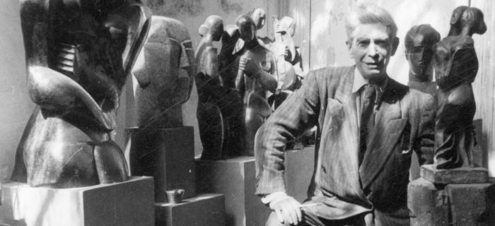
¿Cuánto tiempo estudió con él?
Cuatro años. Toda una vida. Tenía un taller maravilloso. Nos invitaba a tomar trago. Fue mi iniciación. Llegábamos a la escuela a las siete de la mañana, en invierno, imagínate el frío. El viejo nos daba un vaso así de grande lleno de aguardiente para poder entrar en calor y comenzábamos a trabajar. Entonces él iba una vez a la semana con un palito y tumbaba todo lo que habíamos hecho diciendo: ¡merde. merde, merde! Y al final decía: ¿por qué no vuelven y ensayan? Y a la semana volvía otra vez a tumbar todo.
¿Fue importante Zadkine, no?
Sí, esas formas tan retorcidas. En esa época todos los escultores eran rusos, todos emigrados. Tipos muy civilizados y estupendos. Cuando volví, a los cuatro o cinco años, me contaban chismes del viejo; ya tenía como setenta años. Abandonó a la mujer y se fue con una modelo de 20, y ¡la preñó! Lo logró. Imagínate a la pobre señora: se iba enloqueciendo.
¿Y quién más andaba por allí?
Giacometti, nada menos. Iba todos los días al mismo café, a la misma hora, a emborracharse. ¿Te has dado cuenta de que todas las esculturas de Giacometti son de Ia misma cara? La de la mujer de él. Era su obsesión. Tenía un estudio maravilloso, al cual tú entrabas y todo tenía encima una capa de polvo así de gruesa. Y pedía, por favor, no solo que no le tocaran el polvo sino que ni siquiera soplaran, porque si llegaban a soplar, todo se desbarataba.
¿Cuánto tiempo estuvo en París?
Con Jorge estuvimos cuatro años en París. Él escribiendo, yo estudiando. Escribía hasta en las servilletas de los cafés. Era la época del ensayo sobre Sade, de los poemas de Si mañana despierto, de su Diario. Desde allí, también, dirigía la revista [Mito], y le escribía cartas a Hernando Valencia, vaciándolo porque se emborrachaba y no había hecho lo que tocaba.
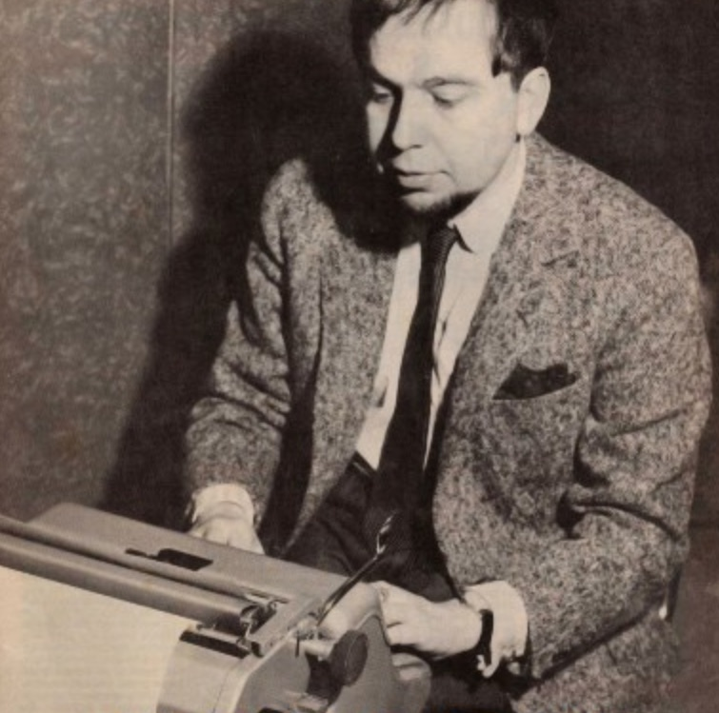
¿Jorge y los otros latinoamericanos llevaban una vida bohemia?
Sí, como estudiantes, muy irresponsables, apenas llegaba el cheque de Colombia se lo gastaban todo, en los mejores restaurantes, y al día siguiente no tenían ni con qué comprar el pan del desayuno. Jorge, como siempre, hablando con todo el mundo. Era muy amigo da Octavio Paz, de Juan Liscaro, se la pasaban hablando de Latinoamérica. Típica bohemia de niño rico. Leía mucho, charlaba y jodía.
¿Y tú, mientras tanto?
Yo con Zadkine, y trabajos en barro y yeso. Luego fui donde César, el de los carros aplastados, el de la chatarra, Un obrero metalúrgico, de este tamaño —la mitad de Hernando Valencia, que ya es mucho—. Así debió ser Napoleón. Tenía un taller gigantesco. Y me enseñó a soldar. Como buen francés era machista, a morir. Casi como los mexicanos. Mero macho. Y cuando aprendí a soldar me vine a Colombia, a hacer esas cosas, las primeras, que eran unas casas redondas, con tornillos. Hice mi primera exposición en el 60, en la galería de Casimiro Eiger. Como todo el mundo, yo también comencé donde Casimiro.
¿Qué pensaba él de tus esculturas?
Me imagino que le debieron parecer aterradoras. Y eso era muy lindo porque Casimiro era el orientador, el hombre moderno, por excelencia, y en verdad era un señor completamente clásico.
¿Cómo te fue?
Muy bien. Marta Traba se lanzó a la defensa apasionada de mis fierros, y todo salió muy bien. Ni Luis Eduardo Nieto Calderón ni Germán Arciniegas, ni sus áulicos del buengustismo, pidieron que se clausurara la exposición. Además estaban todos los amigos de Jorge: La Madre (Alejandro Obregón), Hernando, Gabo.
¿Cómo eran, entonces?
Gabo era periodista de El Espectador. Flaco, flaco, moreno, y sumamente nervioso. Con un bigote diminuto. Fumaba como loco. Unos nervios impresionantes. Cuando a través de Germán Vargas envió El coronel no tiene quién le escriba desde Paris, Jorge se enloqueció: le dedicó todo un número.
¿ Y cómo era Jorge (Gaitán Durán)?
Primero que todo era santandereano, a morir. Y uno de los tipos más tímidos que han pasado por la historia de este país. Así era Jorge. De una timidez enfermiza, la cual lo volvía terriblemente agresivo. Era el niño rico, en medio de un montón de gente superjodida: Hernando Valencia, Pedro Gómez Valderrama, Gabo, Alejandro Obregón. En ese momento todos eran pobres, salvo Jorge. En ese entonces, ni siquiera Alejandro vendía bien sus cuadros. Era una bohemia de cerveza y aguardiente. Nosotros hacíamos unas fiestas en el apartamento de Jorge con tamales santanderenos, y Jorge compraba cajas de vino. Era un lujo tan impresionante como si fueran cajas de champaña, la gente se desmayaba. Y además todo era aún más provinciano. Puro pueblo. Todo el mundo sabía quién andaba con quien. Chismes, chismes. Imagínate que yo llegué a pensar que Jorge era comunista.
¿Por qué?
Bueno, porque a todo el mundo que era rebelde lo llamaban comunista. Yo siempre pensé, en verdad, que Jorge era reaccionario, pero se suponía que no. Esa fobia que él tenía contra la Iglesia, contra los curas, contra la represión sexual, todo aquello le parecía a la gente horrible, y por eso lo llamaban comunista, por oponerse a los curas. Por las denuncias que Mito hacía.
¿Y viviste con Jorge, hasta su muerte?
No, yo me fui a Israel, a hacer una exposición y Jorge me escribió diciéndome que mi papá se había muerto. Mientras yo me vine, él se fue a Paris, y al volver de allí, para encontrarnos, se mató. Con su muerte se disolvió el grupo. Él era el punto de unión.
¿Y tú?
Continué con mis hierros, pero como eran, hasta entonces, completamente planos, empecé a engordarlos. En Colombia no había ninguna posibilidad de fundición, ni de nada, yo no quería ser una señora de la cultura o seguir el consejo que les decían las abuelas capitalinas a las niñas bien, “just play dumb”, y casarme bien. Me creyeron loca pero aproveché lo de loca, e insistí en ello, para hacer realmente lo que quería. Porque yo sí creo que vivimos en un mundo machista. Y ser escultor y no ser hombre, es muy difícil. Para que la gente me tomara en serio, recurrí a ese truco, porque pensaban: “a lo mejor esa loca hace cosas interesantes”. Y creo que lo de hacerme la loca funcionó. Quería trabajar en chatarra, pero era tan pobre, tan pobre, que ni siquiera para chatarra tenía. Un día encontré en la casa de Rogelio Salmona un cuarto lleno de latas de Nescafé. Con ellas hice mi primera exposición, Las chatarras, en el Museo de Arte Moderno, el de Marta Traba.
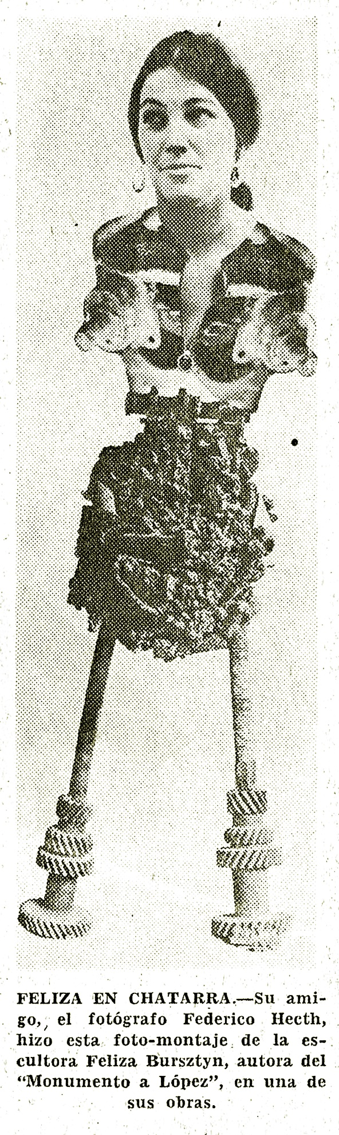
¿Hay quien dice que usted usa muy mal la soldadura en sus obras, ¿qué opina?
Es posible; en realidad, estoy segura y así se lo prometo, que el día que domine ese oficio de soldar usaré tornillos.
En una ocasión dijeron que sus chatarras se desbarataban tan fácilmente que parecían hechas con barniz de las uñas…
Qué curioso, en ese tiempo no me pintaba las uñas.
¿Hizo usted un rompimiento con la escultura colombiana, buscando la forma en la chatarra, como también la hizo Alejandro Obregón con la pintura?
Creo que sí puse un grano de arena y que la gente joven está mirando hacia la chatarra, en un país donde no se usa la madera, ni el bronce, ni la piedra.
¿Usted cree que el maestro Obregón está en decadencia?
Yo no creo tal cosa……. de todas maneras su supuesta decadencia, sería la gloría de otros.
¿Qué opina del pintor Botero?
Botero lo mismo que García Márquez se volvieron tan importantes, tan importantes, tan importantes, que se tuvieron que ir del país tal vez para volverse menos importantes.
¿La mueve, al hablar así, la pasión, el convencimiento?
Lo más importante de todo es la pasión, la pasión con conocimiento de causa. El problema de la crítica nunca es un problema de justicia, es de gusto. Un crítico de arte no puede ser desapasionado. La pasión está basada en los conocimientos.
Pero, si pensamos que estos críticos están dejando las constancias para el futuro…
Las constancias para el futuro no las deja el crítico, sino la obra de arte. El crítico sirve para mostrarle a la gente ciertos caminos que son los de él, no necesariamente la verdad, porque nadie es dueño de la verdad. Y lo que hoy día es bueno, dentro de cinco años puede ser fatal.
¿Qué opina de los críticos de arte en nuestro medio?
Bueno, hay de todo, desde muy regulares hasta muy malos, todos de una erudición digna del Almanaque Bristol.
¿Cómo la ha tratado la crítica?
Me ha dicho de todo, de lo mejor a lo peor. Por ejemplo, un crítico que me visitó en mi taller publicó esto: “Excéntrica, que se dice escultora, prepara grave atentado con el arte establecido. Una mujer de vestir y maneras extravagantes planea un inconcebible atentado contra el arte de Fidias, Miguel Angel y Arenas Betancourt. Afortunadamente, todavía hay tiempo de desbaratar la oscura conspiración. La Sociedad de Mejoras y Ornato, la Junta de Censura y todas las instituciones e individuos que todavía aman la patria, deben tomar cartas en el asunto antes de que sea demasiado tarde…”
¿Cree que la religión es necesaria para el artista?
Lo más importante es creer en uno mismo. No creo en Dios, creo en la gente. A los judíos no les ha llegado Dios todavía. Jehová no ha llegado. Lo estamos esperando.
¿Y qué piensa de los cambios a través de la religión?
No creo que ese sea el método. Los cambios deben ser políticos, no religiosos. No podemos volver al medioevo. Todo cambio tiene que ser político.
¿Cómo podría usted clasificarse dentro del arte actual?
Yo creo que mi trabajo actualmente está dentro de lo que podríamos llamar “Romanticismo motorizado”.
¿En qué está usted trabajando en este momento?
En tratar de responderle a usted.
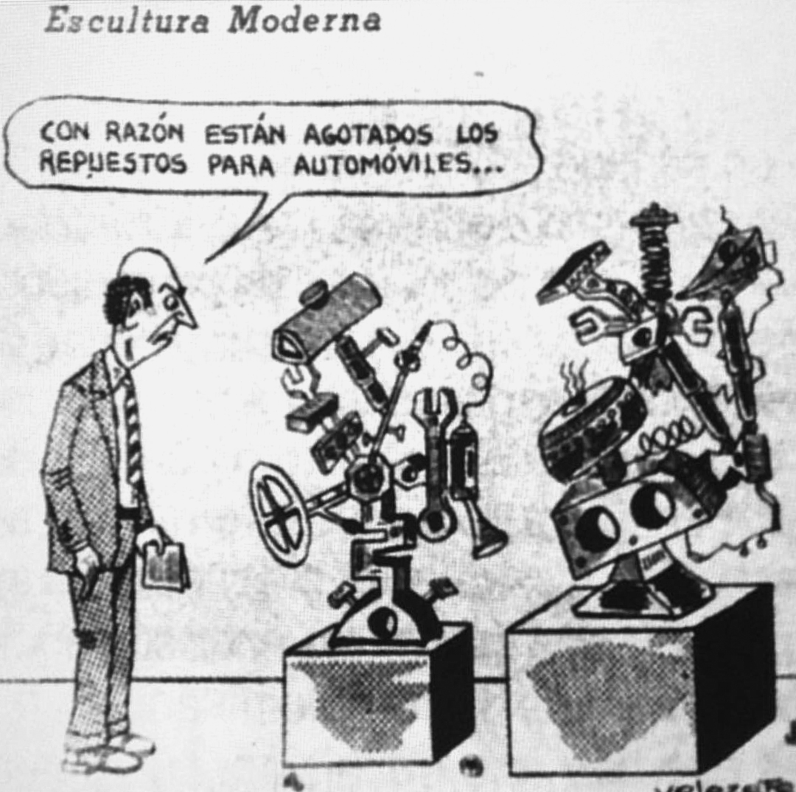
Algunos opinan que su obra es “mamagallismo”. Otros que se trata de un trabajo serio y muy investigado ¿qué opina la propia Feliza Bursztyn de su obra?
Yo llevo muchos años trabajando en esto. No soy una persona que malgaste tanto tiempo en tomaduras de pelo. Sería una falta de oficio impresionante. Además yo respeto muchísimo al público. Creo que una obra es realmente importante en la medida en que la gente reciba algo de ella. La obra deja de existir si no hay quien la reciba.
¿Y usted como se gana la vida?
Soldando camas y otras cosas.
¿Y usted piensa que va a vender esas obras?
No, claro, nadie sería tan loco: solo un loco podría comprarlas. De la escultura no se vive, pero yo vivo de la escultura. Y no vivo del todo mal. Pero ese tipo de escultura es lo que me divierte hacer, es lo que me gusta. No importa que jamás vaya a ser una Onassis.
¿Le ha dado dinero el arte?
Me mantengo, que ya es un exceso. Vivo muy contenta. Tengo lo suficiente. No lo superfluo. Y eso es vivir a gusto contigo mismo y con la gente. Soy feliz.
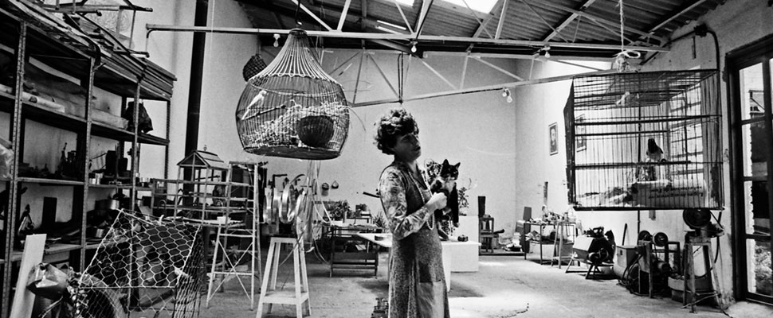
¿No es inservible la escultura? ¿No es únicamente un objeto inútil de adorno comprado por los que pueden hacerlo, mercancía al alcance de los que tienen el dinero para gastarlo en un objeto decorativo?
Yo he construido obras en chatarra que por ser precisamente de este material se reduce el costo. He construido esculturas para plazas públicas y para parques y para escuelas. En algunos lugares yo he trabajado un muro, o sea, hacer un mural con la chatarra “sobrante” de la misma construcción. Convertir un espacio estético. Eso sirve para el descanso de los ojos o gusto sensible. Pienso que al hacer así la escultura tiene profundas inclinaciones sociales. No como un simple objeto decorativo. Te cuento que en Colombia hay un barrio de gente muy pobre, ellos me pidieron que les hiciera una escultura para su escuela. Yo les pedí que me dieran objetos. Ellos, te imaginarás, lo que me dieron. Qué se yo. Miles de objetos, latas, tubos, cacerolas, fierros viejos, tantas cosas y con esos objetos hicimos el mural. Ellos me ayudaron, por eso hablo en plural. Es su escuela está nuestro mural con objetos sin valor aparente.
¿Cómo define su trabajo?
Soy una obrera y soldadora.
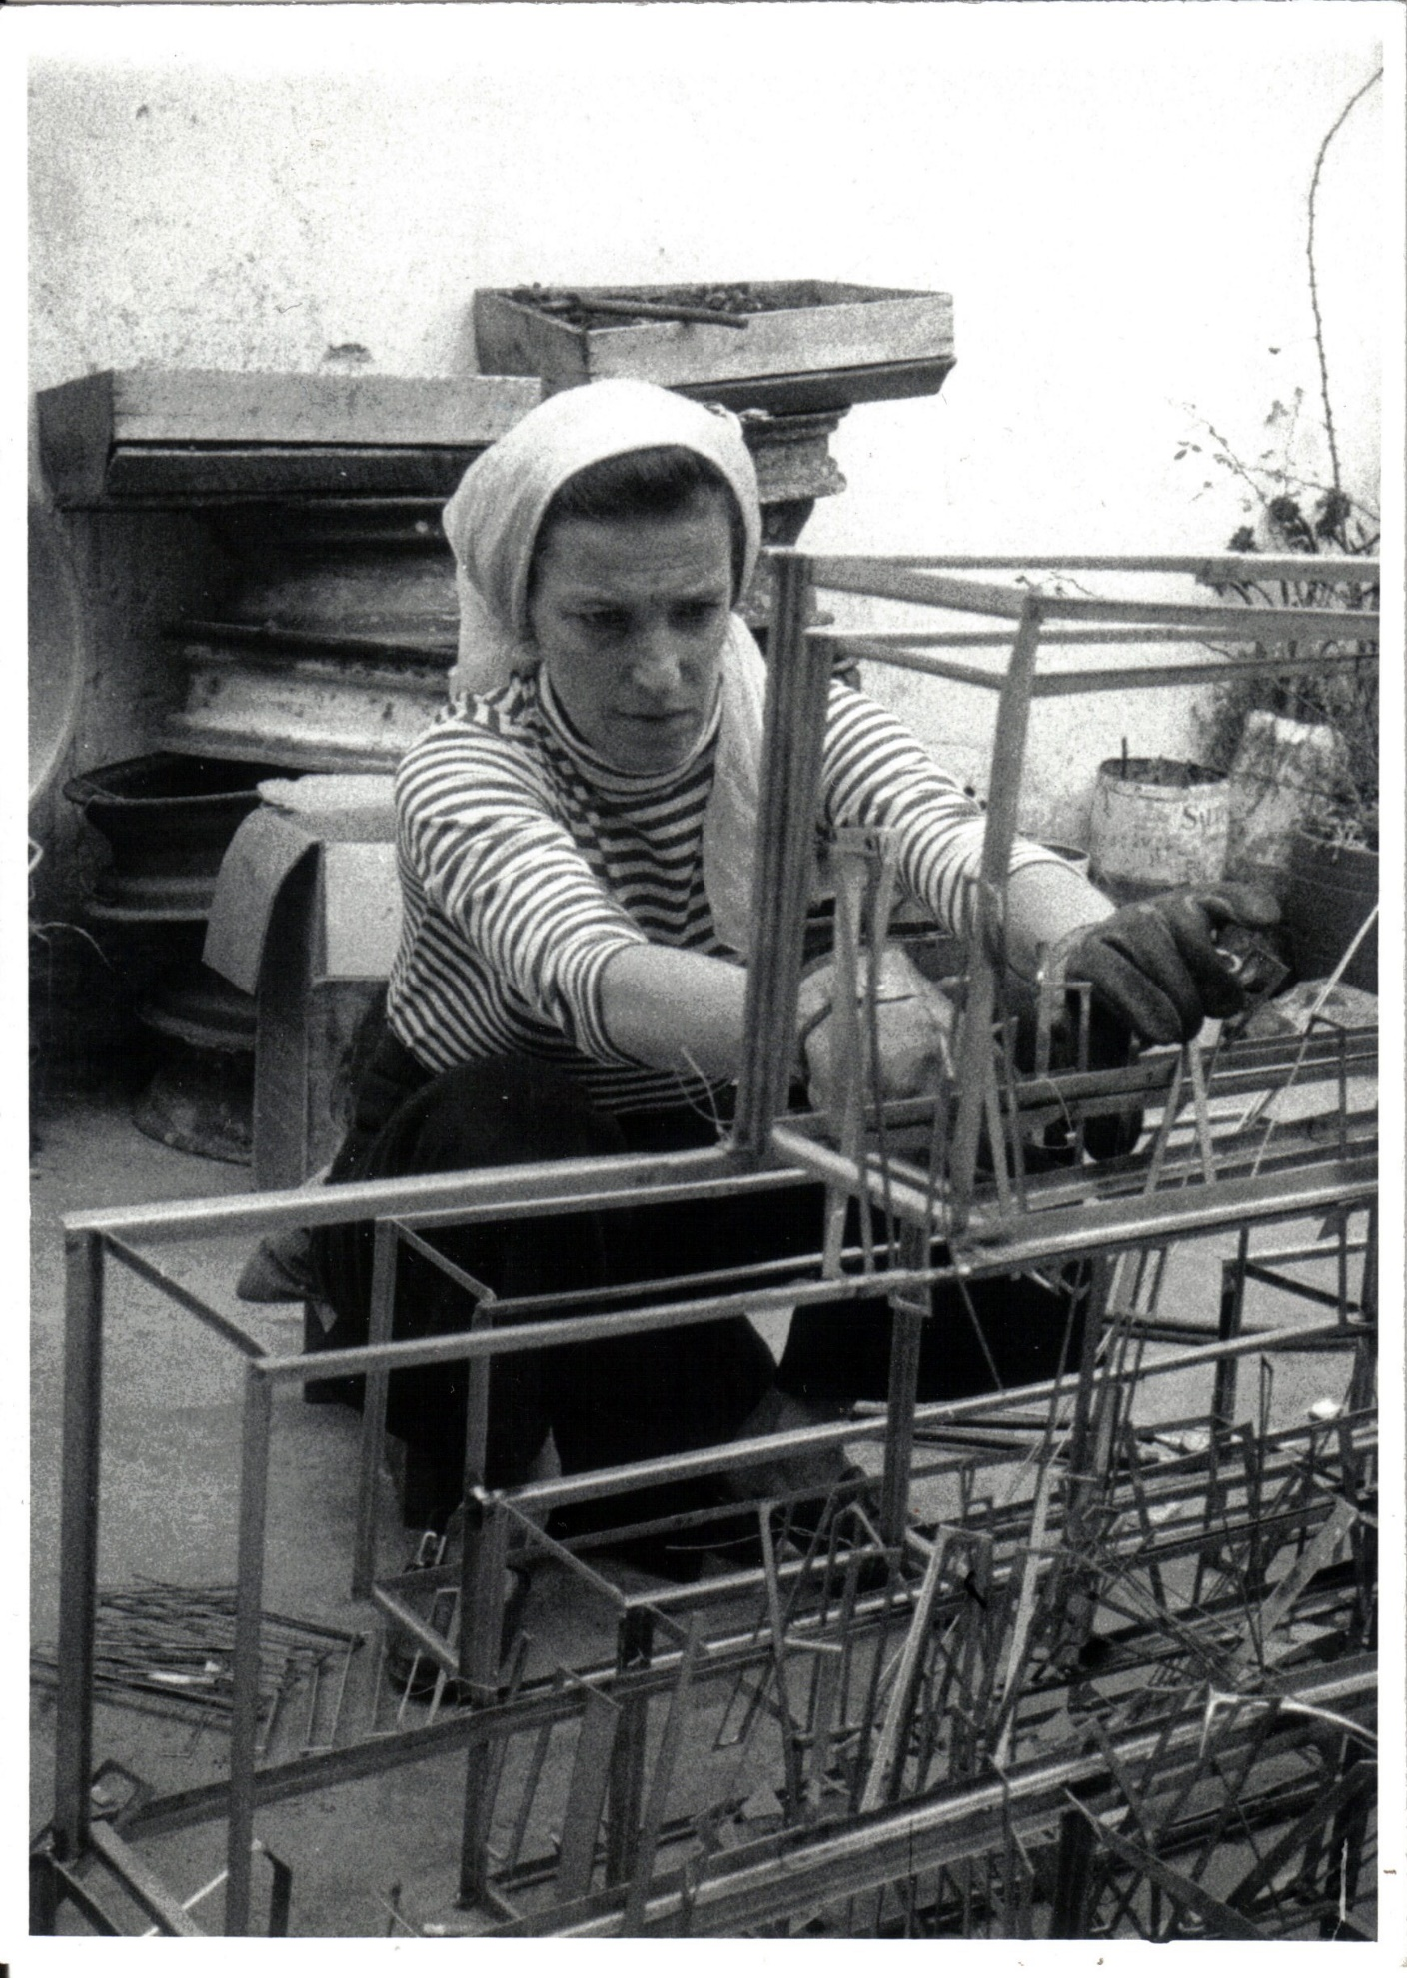
¿La afectó la Emergencia Económica?
¡Absolutamente! Yo siempre he vivido en emergencia.
¿Cree en los llamados momentos de inspiración de un artista?
¡No, no creo! Considero que desde que se comienza a trabajar en algo, hay una integración total del artista y su obra.
¿Se puede hablar de una corriente escultórica en la escuela colombiana en las artes’?
No. En Colombia no hay tradición, no hay escuela… Y créame que es una gran ventaja. Aunque hay poca gente que hace escultura, pero el fenómeno se da en toda Latinoamérica. La pobreza, Es mucho más fácil sentarse a hacer dibujitos en una servilleta, que conseguir galpones y equipos de soldadura. Mucho camello. Además, todos los que trabajan la escultura en Colombia resultan parecidísimos. Fíjate que cuando yo era profesora en la Tadeo Lozano —qué divertido, ¿no?— quise traer una escultora polaca para que enseñara a trabajar la piedra, que es lo único que sobra en Colombia, y no dejaron. Además hay que dudar de los pensum de enseñanza, que rara vez cambian pues los profesores se eternizan en sus puestos y pasan de jóvenes a seniles sin casi darse cuenta. Cuando creí que había finalizado mis estudios encontré que los famosos pasos clásicos que había aprendido en la academia, no tenían justificación. Eso de hacer la figura primero en barro, después en yeso y por último vaciarla en bronce, o sea hacer una misma cosa una, dos, tres y cuatro veces no tenía sentido existiendo especialmente una serie de cosas por hacer.
¿Pero cómo se puede enseñar escultura?
No se puede. Si acaso sugerirles cosas con el material. Sólo se pueden enseñar algunas técnicas. Y dejar que la gente se vaya acostumbrando a ver esculturas, por ahí. Claro está que pasan rapidísimo, y apenas si se fijan. Rara, rarísima es la escultura, uno no sabe nunca qué va a pasar con ella, pero resulta tan divertida.
¿Pero influencias sí existen en la nueva generación de artistas?
No creo que existan. Y me atrevo a ir más allá; pienso que el plagio realmente no existe. Prefiero pensar en los millones de trabajos parecidos por obra de la casualidad.
¿Alguna satisfacción especial en su carrera?
Yo considero que en la vida son todas pequeñas satisfacciones. La vida es una cosa demasiado importante para tomarla en serio. Yo hago arte riendo, lo que es bien serio, por cierto.
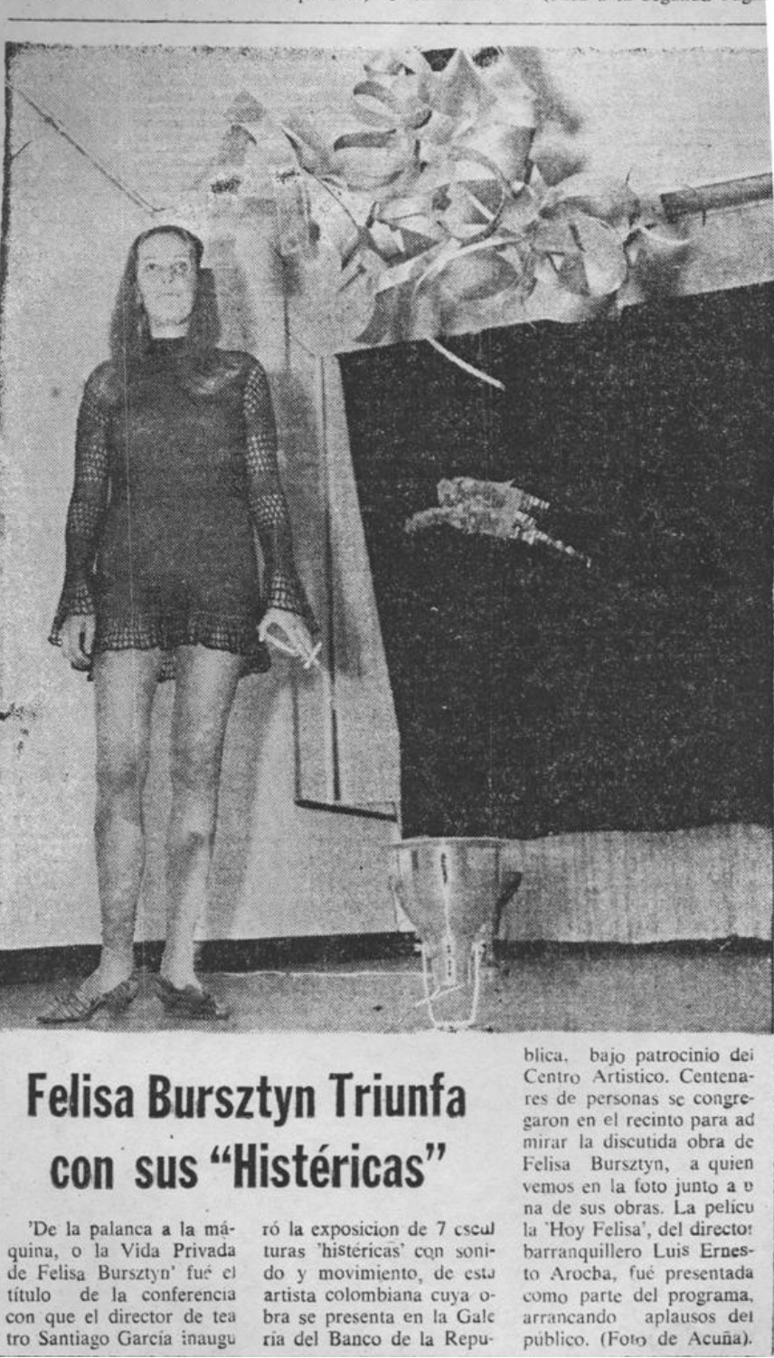
Por eso sus series de Las Histéricas, las camas.
Sí.
¿Cuándo empezó esa serie?
En el año 68. Eran en acero inoxidable, con motorcito. Luego les puse música, más tarde las cubrí con telas, para terminar llevándolas a la cama.
¿Se enfrentó a muchos comentarios curiosos?
Sí, desde curiosos hasta los más morbosos.
Dicen que usted es una mujer liberada en extremo …
¡Qué dicha!
¿Qué es una mujer liberada?
Yo digo: o nacemos liberadas, o no nos liberamos nunca.
¿Usted ama?
A la madre
¿Electra?
Todo el tiempo
¿Usted es de las feministas de reclamo y pancarta, de abajo los hombres, etc.?
No. ¡Los hombres me encantan! Me parecen una maravilla de invención, que hay que cuidar (se ríe interminablemente), el problema según creo yo, es social, cultural y político. No sexual.
¿Retrocedería?
Me gusta lo de hoy, pero no me pesa lo de ayer …
¿No le gusta decir la edad?
No tiene nada que ver, lo que cuentan son los hechos.
¿Cómo hace para mantenerse tan delgada?
A sueldo.
¿Se haría cirugía estética?
No, me gustan las marcas que hacen los años.
¿Caries, cuántas?
Todos los huecos del mundo.
¿Huecos?
Hechos.
¿Grandes?
No muy grandes
¿Con quién se entiende mejor, con las mujeres o con los hombres?
Con los hombres.
¿Le gustó el Congreso de Brujería al que asistió recientemente?
Divertidísimo. Es el mejor símbolo del país. Creo que eso y Planeación Nacional, nos representan mejor que un cuadro de Alejandro Obregón. Ahí expuse en el Salón de Artes Plásticas una escultura que se llamaba El Bebé de Rosemary. Una cuna negra, con negros paños, sobre un estrado blanco. Las chicas que hacían la limpieza del salón, comentaban mientras miraban aterradas: eso debe ser algo así como la muerte.
¿Cuál es su máxima aspiración como artista?
Hacer arte.
¿Y como mujer?
Hacer todo con arte.
¿Se siente distinta a las demás mujeres?
No, para nada.
¿Escribe?
No, pero me hubiera encantado hacerlo.
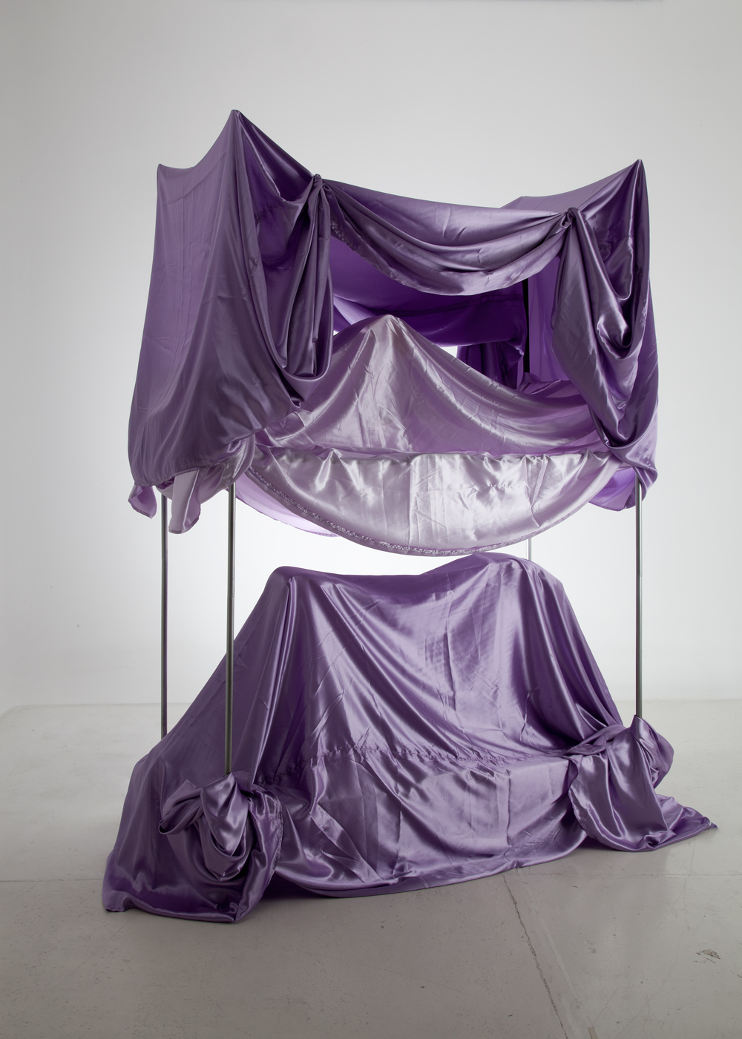
¿Después de la serie de las “Camas”, qué vino?
Vino el Ballet, formas mecánicas con música.
¿Con humor también?
Claro, sin él me muero.
¿Usted le pone nombres a sus esculturas?
A veces. Ésta [señalando una obra] se llama “Pantófulo N° 4”.
¿Porqué? ¿Hubo Pantófulos antes?
No, es que simplemente es el número cuatro.
¿Por qué le puso a su escultura premiada en el concurso Intercol el nombre de uno de los iniciadores de la aviación en la India, “Reblakadaka”?
Porque tenía forma, como de aire.,.
¿Y se lo puso después de terminada la obra?
Sí.
¿Qué es para usted Colombia?
La patria boba. En un país como Colombia, tan pobre en valores humanos e intelectuales, la partida de Marta fue una catástrofe. No hay, no ha habido en la historia de la cultura colombiana, un intelectual que haya hecho tanto por el arte, como Marta Traba. Me sorprende que ese hecho no hubiera producido una protesta más formal, de los intelectuales colombianos, pero claro, es que hablar sobre la libertad y ser libre son dos cosas diferentes. No vayas a decirle a alguien que no es libre, se enfurecerán y querrán matarte para demostrarte que lo son.
¿Y entonces por qué vive acá?
Por su gente, es la más bella y encantadora del mundo.
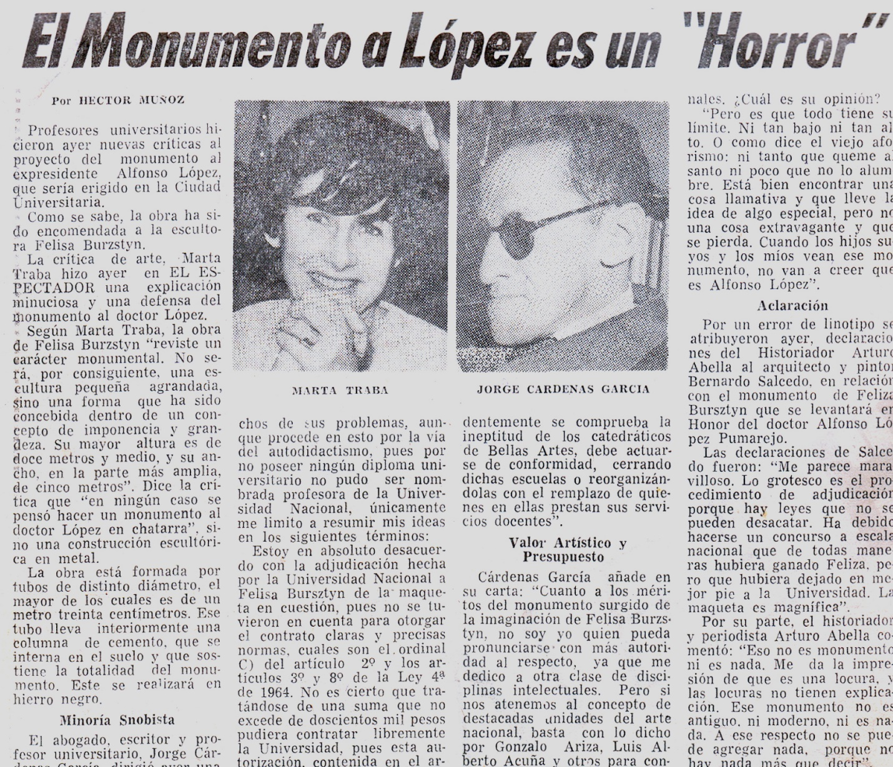
Su monumento al expresidente Alfonso López Pumarejo, ¿se inspiró en algún rasgo físico o político del ex-presidente?
No. Es una concepción estrictamente plástica. Quería algo sobrio y de gran dignidad. Hice completa abstracción del personaje para buscar formas, usé tubos de todas las dimensiones y tamaños para que se perdieran los materiales y quedara solamente la forma. Creo que el doctor López es digno de ese homenaje. A mí me pidieron un monumento a su memoria, no una estatua de López con traje de calle y camisa almidonada, que yo no la hubiera hecho, porque sería un irrespeto con el político, a más que lo considero como uno de nuestros hombres más importantes. Claro que para ser importante en Colombia se necesita muy poco. Además, las estatuas están hechas para que las palomas cumplan en ella sus necesidades. No creo en monumentos…
¿Y por qué tubos, precisamente?
Porque el tubo es un material muy noble y muy simple.
¿Conoció usted al doctor López?
No. Ni siquiera conozco a su hijo Alfonsito, también expresidente, ni tengo afinidad política con él.
¿Cree que el suyo es el mejor homenaje que se le hubiera podido rendir al expresidente López?
No. ¿Por qué? No creo que lo mío sea lo mejor. Pero fue aprobado por personas que saben de arte, como Marta Traba, Fernando Martínez y Rogelio Salmona. En La Habana construyeron un monumento bellísimo, con los restos de un buque que volaron en el puerto —hace un tiempo— los anticastristas. Es un monumento en homenaje a las víctimas de ese atentado criminal. En Jerusalén —con cañones de tanques—construyeron también un monumento hermosísimo a los héroes de la guerra del 48.
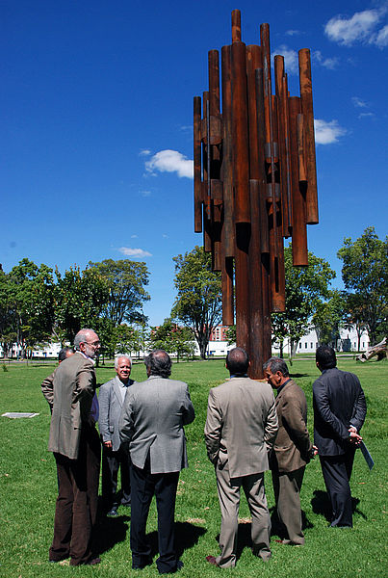
Entonces, ¿a qué cree que se deben las críticas a su monumento?
A que somos un país subdesarrollado. Además, yo no quiero defender mis obras. Ellas se defienden solas.
¿A qué se debe su atracción por la escultura?
Son aberraciones con que una hace.
¿Entonces usted considera que la escultura es una aberración?
Lógico.
¿Y su afición por la chatarra? ¿Le encuentra belleza a esas latas retorcidas de Nescafé?
Claro que sí.
¿Pero su forma de trabajar es más con lo físico que con lo espacial?
A mi lo que me encanta es lo físico: soldar. Pasar horas soldando. Pero ya no puedo porque se me pudrieron los pulmones. Se me pudrieron completamente, por la soldadura, y me canso y me ahogo. Ya no puedo.
Este proceso de modelar chatarra es lo menos delicado imaginable, retorcer y aplastar latas, hierro, tornillos…
Pero eso, en sí, es el arte: convertir una cosa en otra. Como Miguel Angel, al convertir una piedra en una estatua, la transformación total de la materia, en el fondo, es eso. El arte ha logrado abrir miles de caminos. Antes, la escultura se entendía como la representación de personajes y los escultores se dedicaban únicamente a los retratos. Ahora, por el contrario, se nos ha abierto una nueva frontera ilímite, que nos depara miles y miles de sorpresas. No se puede negar que vivimos en una época mucho más excitante, en cuanto al arte se refiere, que cualquiera anterior.
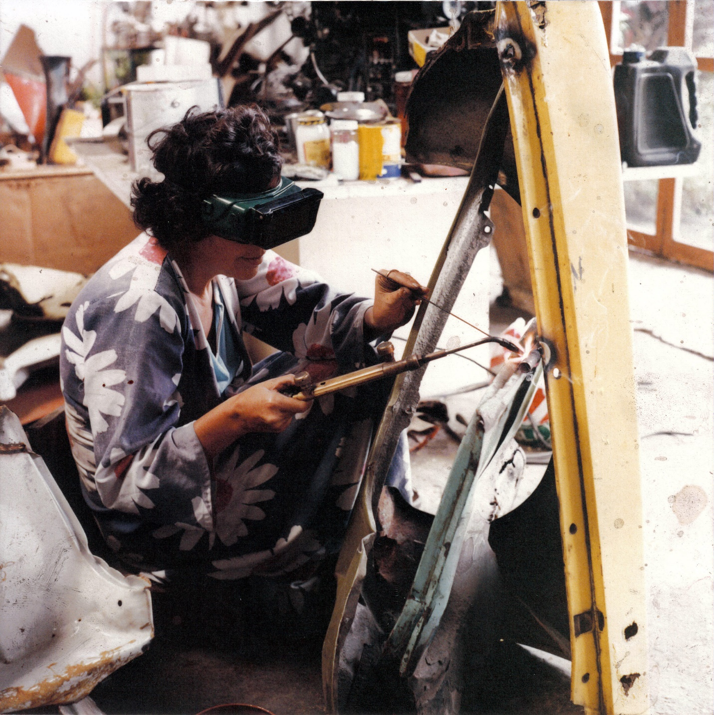
¿Y cual es el chiste de la soldadura?
Ahh, es muy rico eso de fundir metales. Con el calor tu puedes hacer lo que quieras. Derretirlos como plastilina. La soldadura es muy linda, matices, texturas. Muy, muy linda.
Usted le da un tema determinado a sus esculturas?
No. No quiero proyectar mensajes ni sociales ni estéticos. Esculpo porque me gusta hacerlo.
¿Existe alguna razón por la que escogió la chatarra para trabajar?
Claro, es una forma estética de expresarse. Darle un valor estético a lo que antes no lo tenía. Darle nobleza a cualquier material, no necesariamente el mármol. Lo fabuloso es que uno es un trabajador de fábrica en donde no sólo se fabrican camiones, sino objetos delicados. En un principio escogí la chatarra, porque me parecía importante como material, pero luego me aburrí un poco de usarla; además creo que el arte es una investigación y cambio sobre materiales, formas y movimientos. Te puedo decir que el atractivo que tiene para mi la chatarra es que es un material que ya se usó. Ya tuvo su tiempo de existencia y después pasó a ser basura. Es quizá cerrar el gran círculo: la elaboración del objeto, el uso del mismo y el desecho. Yo cierro el círculo dando de nuevo uso a lo que aparentemente estaba muerto. El mundo de las formas es una especie de “self-service” a cara descubierta, donde el que quiere se sirve lo que le conviene, y lo que depende de cada artista es el uso inteligente y sensible que haga de ese repertorio básico adquirido.
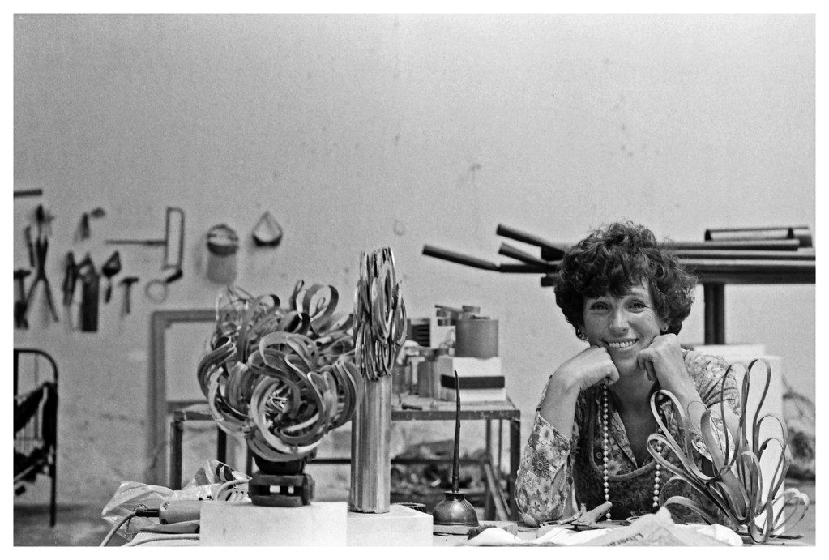
Hernando Valencia, en el texto que escribió sobre usted para el Museo de Arte Moderno, hablaba de como usted dejaba las cosas por ahí, en el taller, al azar, regadas, y luego ellas empezaban a hablar entre sí, se asociaban: este tubo con aquel tornillo, este pedazo informe con aquella máquina de escribir. Chatarras, desechos, que se unían, componiendo otra cosa, sin tu intervenir mucho…
Tan lindo Hernando, ¿no? Yo no entendí muy bien lo que él decía, pero es al contrario de lo que hace todo el mundo, con dibujos y bocetos, y de allí van sacando las cosas. Yo trabajo al revés: yo busco primero el material, y si el material me gusta, entonces yo con él hago algo que, normalmente, y al principio, no se ve muy bien que va a ser. Lo que yo hago depende del material. Es él quien me dice lo que se debe hacer. Por donde comenzar.
¿Y como son esas pesquisas?
Como otros se van de putas, yo me voy de talleres. Y, además, mucho material me lo regalan.
¿Tienes algún proveedor?
Exacto, como esos jíbaros en moto que venían a la casa trayéndote arrobas de marihuana, envueltas en el suplemento literario de El Tiempo, así hay jíbaros que vienen y me traen chatarra que ellos guardan porque les pareció maravillosa. A veces tienen razón. Y otras veces soy yo la que me lanzó a buscar. Gigantescos talleres de chatarra, allá en el sur.
¿Y que dicen ellos?
¿De la señora loca?
¿Algunos de ellos, por casualidad, han visto lo que hace con sus fierros la señora loca?
No. ¡Horror! Yo trato de que ellos no se enteren mucho, porque de eso depende el precio. Esas vainas no tienen precio sino la cara que te ven. Yo trato de decir que es para arreglar algo en la casa, un hueco, una pared que se me cayó, cosas así. Si no, empiezan a cobrar como locos.
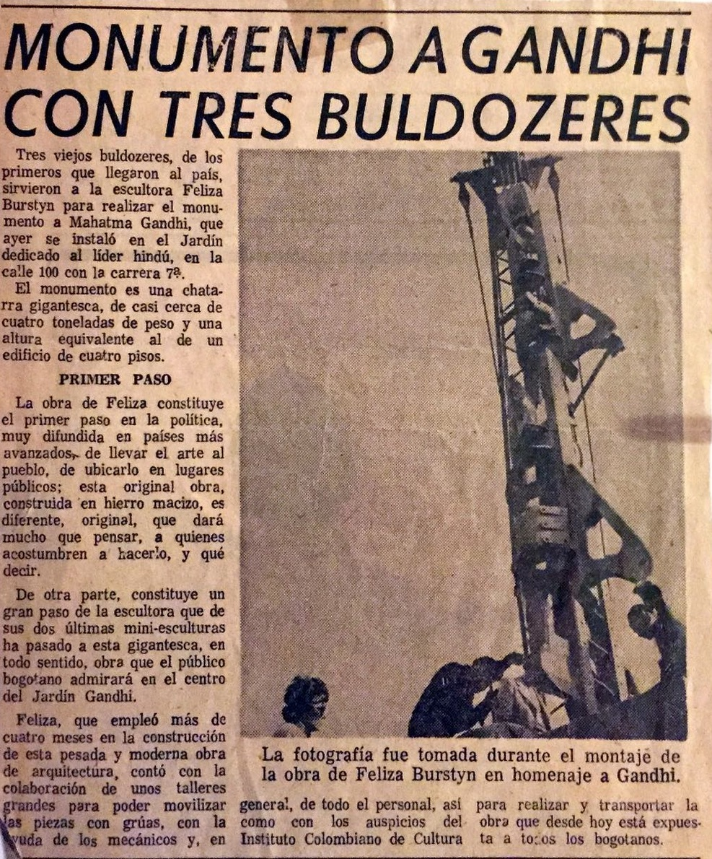
¿Pero alguno no habrá reconocido el Homenaje a Gandhi, esa mole de cuatro toneladas, allá en la calle 100 con séptima?
Pues claro: si se lo iban a robar.
¿Cómo? ¿Ellos mismos?
Pues sí, yo creo que ellos mismos, para volverlo a vender.
¿Cuando fue?
Una noche, muy tarde, Pablo y yo veníamos de una fiesta, y vimos a unos tipos con una grúa, jalando, y tratando de derrumbar la escultura. Jalaban y jalaban. Yo estaba aterrorizada. Pablo se bajó del carro, dique a pegarles, y afortunadamente ellos se dieron cuenta de que nosotros habíamos parado, y se fueron. Gracias a Dios estaba muy bien puesta. La puso Pardo. Si no se la llevan. ¿Tu te puedes soñar eso? Por eso luego le pusimos esa base monumental que hoy está toda grafiteada y, ahora que pongan ese busesito rojo por la séptima con calle 100, nadie sabe a dónde irá a parar mi escultura.
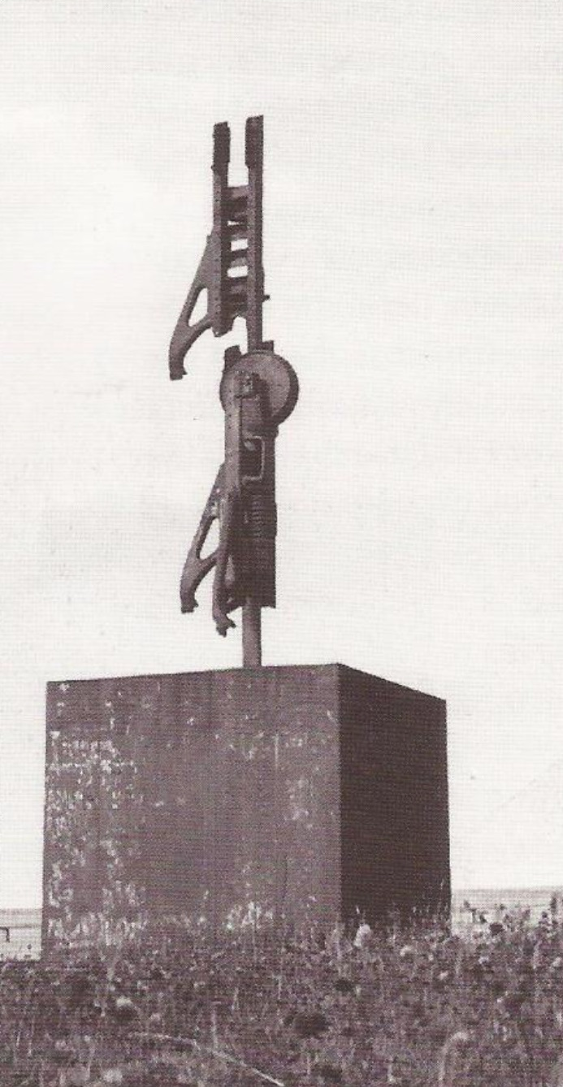
Pero las cosas grandes seguro son más estudiadas —el mural del Sena, por ejemplo.
Sí, claro, ese fue con boceto y materiales que aguanten. Con 15 o 20 toneladas no puedes jugar mucho. Tienes que pensar que nos vayan a caer y a matar a toda la gente. Una cosa aterradora.
Hablenos de sus camas…
Rico, pero mejor en la cama.
¿Su canción favorita?
La cama de piedra.
¿Su libro favorito?
Los caballeros de la cama redonda.
¿Su solución para los problemas del país?
Más camas. Acuérdese: la cama es buena cosa, el que no puede dormir, ¡reposa!
¿Y las camas donde están ahora?
En México, en el Museo de México, destrozadas. Acabaron con ellas. No quedó nada.
¿Cuántas eran?
Eran trece.
¿Por qué trece?
No sé, Llegué hasta ahí. En la sala del museo no cabían más. Yo hubiera querido poner más, pero no cabían. Entonces quedaron así: trece.
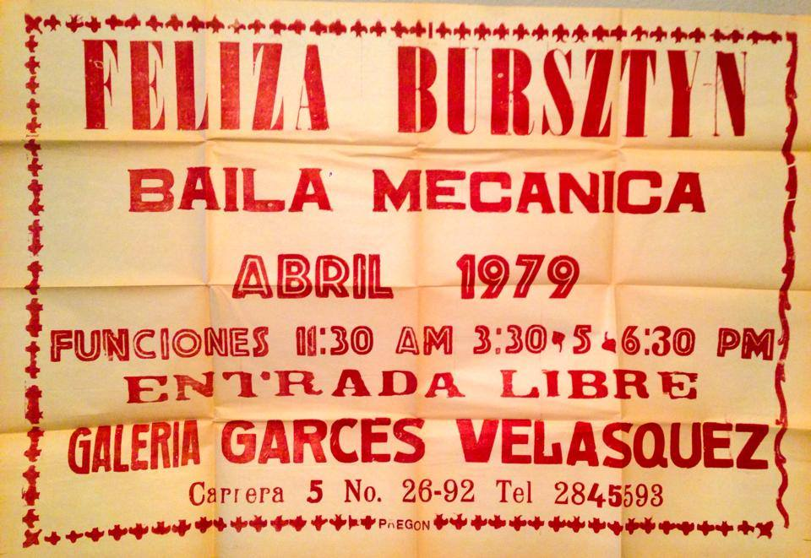
Primero fueron las chatarras, luego Las Histéricas, a las que les puso movimiento, vinieron en seguida las Pequeñas Maquinitas, hechas con viejas máquinas de escribir y que se transformaban manualmente, sin motores. Luego su gran ambiente, Las Camas, en las cuales había, además, de movimiento, música. Y ahora, está la Baila Mecánica. ¿Cuál es la idea detrás de esta pieza?
Ya ni me acuerdo. Yo trabajo al tiempo en tres o cuatro cosas. Como técnica de relax y para poder ver también, porque si te metes y te metes en una sola cosa, ya no ves nada. En cambio, si haces otra cosa, te paras y miras. Entonces puedes ver. Un poco en este estilo yo hice al mismo tiempo camas y miniesculturas, y máquinas de escribir. Yo trabajé en la baila como cuatro años. Todos los mecanismos lo hice como 18 veces. Me inventé completamente todo. Nada me funcionaba, se reventaban los cables. Pasaron cosas espantosas. Fue como volver a inventar la rueda. Como los carros locos de la ciudad de hierro del Parque Nacional. Eso viene después de las camas. De la teoría de que las cosas se mueven. Pero también se mueven ellas, en sí. Quise ensayar, a ver su se podían mover ellas mismas, por sí solas. Y resultó muy divertido… Las cosas que decían. Por ejemplo, Alejandro Obregón se enloqueció: estaba convencido de que todas eran mujeres.
Cada cual juzga por condición, ¿no?
Aquí, como en esos reportajes tontos, habría que agregar: risas a granel. Y claro, otra gente, veía monstruos, cosas así. La gente ve cosas muy raras. Era lindo, y como muy teatral.
¿Qué es La Baila Mecánica?
En Las Histéricas las esculturas eran de acero inoxidable con motor y sonido y con su tic-tic-tic-tic-tic lo enloquecían a uno. Luego Las Camas tenían movimiento pero carecían de sonido propio. Jacqueline Nova había compuesto especialmente una música para ellas. Más adelante pensamos en hacer el ballet. Jacqueline iba a ser de nuevo la autora de la música. Cuando se enfermó me aseguró que ya tenía todo listo. Jacqueline murió, la música no apareció y entonces me propuse hacer algo totalmente distinto a lo que hubiera hecho ella. No me pareció que debía ponerle música moderna a mi ballet. Por eso me fui al siglo XII. Me fascina la mecánica. Le sorprendería lo que sé sobre el tema. Claro que no conozco tanto como quisiera pero sí lo suficiente como para trabajar en este tipo de escultura. Yo veo un desperdicio y me muero de felicidad. Entonces ví esos motorcitos, los compré y me resultaron sensacionales. Ya Las Histéricas habían tenido motores, pero unos de tocadiscos que me resultaba carísimos. A partir de esos motores empecé a fabricar mis esculturas, con asesoría mecánica de Ramón Rodríguez para que las muñecas bailen y se muevan como yo quiero. La gente me pregunta por qué no le puse a la obra “Baile Mecánico”, en vez de “Baila Mecánica”. Lo hice en femenino porque en masculino me parece horrible. El día que llegaron las piezas de La Baila a la galería parecía más un campo de batalla que una exposición de arte, pero pronto fue tomando cara hasta convertirse en ese todo de andamios, música de ultratumba y contorsiones de La Baila a la mecánica.
¿Con qué criterio “vistió” a su ballet?
Siempre pensé que esas esculturas eran personas, tal vez personajes sin sexo que se mueven. bailan y cantan.
¿Por qué bautizó a los siete personajes que integran el conjunto?
Estoy convencida de que cada escultura tiene su propio carácter, su personalidad, un movimiento diferente, un tono distinto, un mundo propio. Exactamente como las personas. Por eso resultaba natural que tengan un nombre: Fragata, Piolin, Pipa, Gordillo, La Fragata, Chiquito y Bailón, encapuchados ciegos que bailan todos de a uno, de a dos o tres al tiempo, espasmódicos y temblorosos, en torno a un enano anaranjado que no descansa nunca.
¿Por qué escogió música de un autor de hace ocho siglos para una obra tan actual?
Busqué un compositor que no me recordara lo que Jacqueline Nova habría hecho. El “Chuli” Fernando Martínez me dio la solución al conseguirme la música de Perotinus Iklagnus, autor del siglo doce. Es un compositor interesantísimo y fue un, revolucionario en su época, uno de los hombres más sobresalientes de su tiempo. Es una música sacra con coros de hombres. Sé que Jacqueline jamás lo habría hecho así.
¿Cuánto le costó La Baila?
No lo sé. ¡Bastante! Cuatro años de trabajo.
¿En dónde está el sentido comercial de su obra?
En ninguna parte. O tal vez en las litografías que voy a vender a los que vengan a ver la función de La Baila.
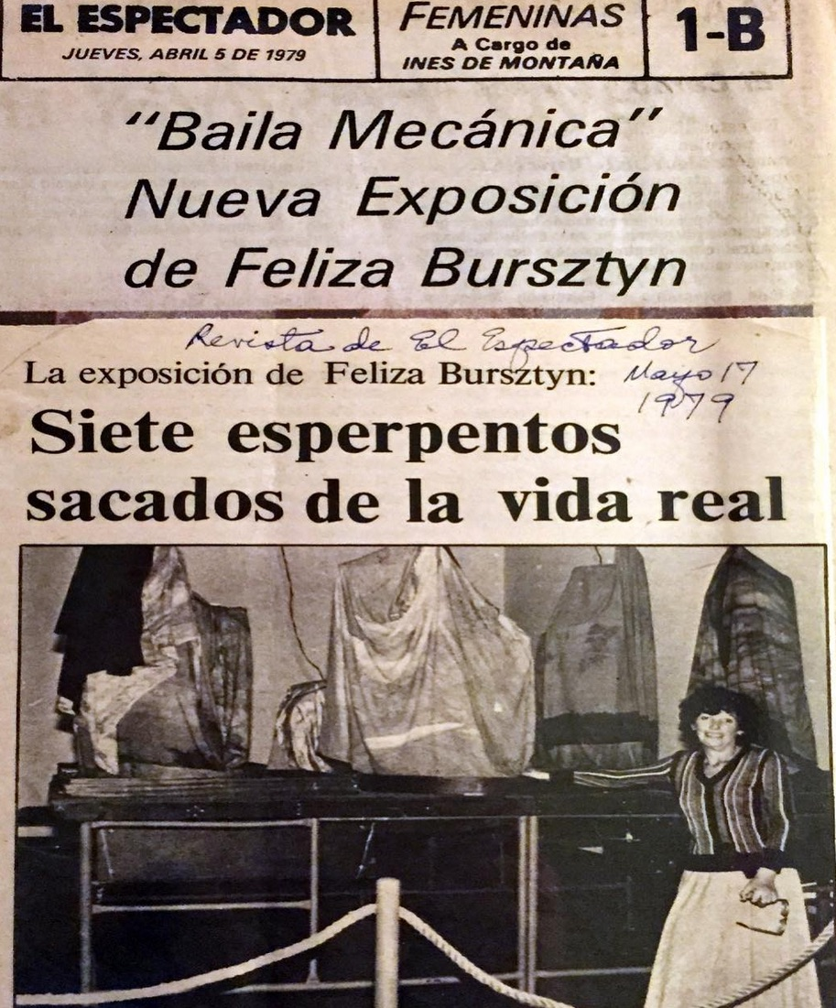
Si usted se ha demorado ocho días montando la obra y fue necesario transportarla en camión hasta aquí, dígame, ¿cómo va a hacer cuando tenga que viajar?
No quiero ni pensarlo. Me niego a tocar este tema todavía… Y lo más grave es que esta va a viajar hasta Polonia y a La Habana y, desde luego, por todo Colombia.
¿Y donde está la baila ahora?
Aquí, desbaratada. Pero es que hubo tres bailas. Andan por ahí, por el mundo, moviéndose.
¿Pero entre La baila mecánica y Las camas que se movían hubo más cosas, fuera de las pequeñas esculturas?
Sí, esculturas grandes, en metal, como la Andrómeda, que está en el Sena de Chapinero. Y el mural de los tenedores que está en el Sena del Centro… tan divertido.
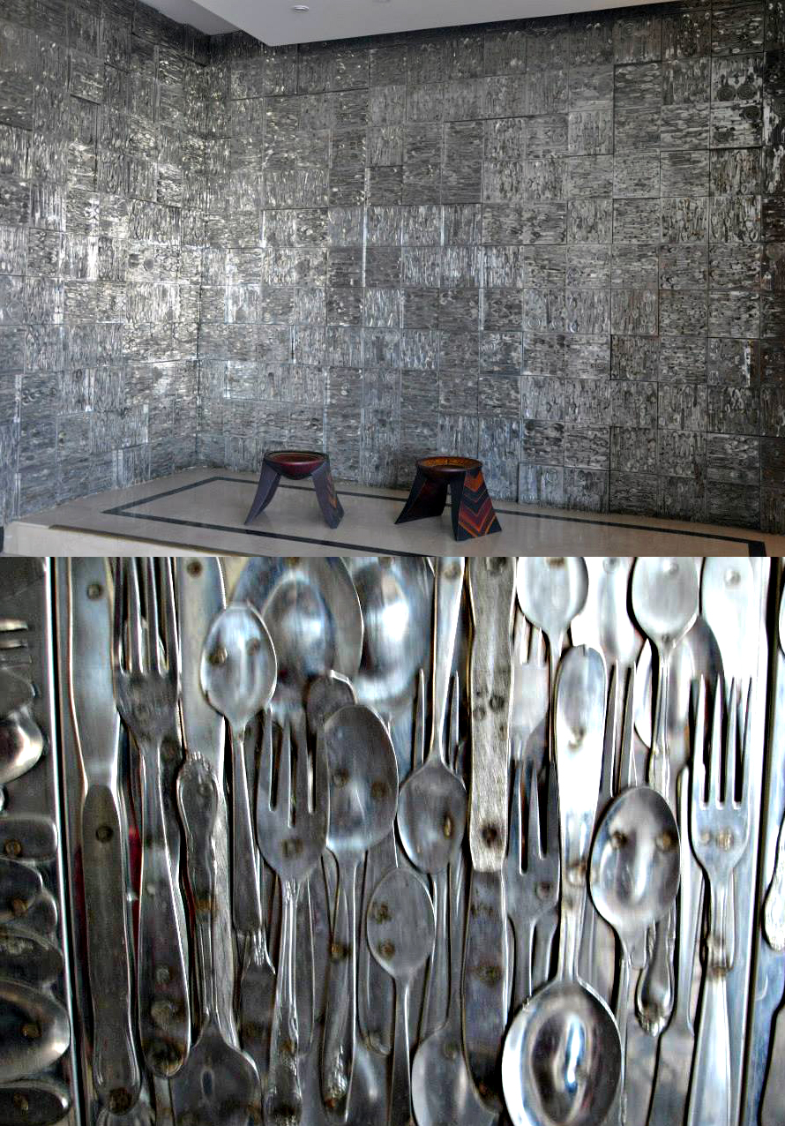
¿Y que otras esculturas grandes hay tuyas?
Una grande, en el Banco del Comercio, en la 13 con 8a, en el quinto piso, que es como un patio pero es la sala de la gerencia. Una cosa así de grande. Gigantesca. De aros, como la Andrómeda. Un día cayó y quedó divina. A mí me pareció maravilloso lo que había pasado, pero a los del banco no.
¿Y en cuanto a estos cambio tan radicales en su obra?
De cambios precisamente se trata; el arte es experimento y para mí todos han sido importantísimos; se enlazan el uno con el otro hasta llegar a esto. Cada vez que uno emprende una nueva cosa cree que ella es la salvación de la vida, y a veces resulta una simple guevonada. Pero en ese momento uno está convencido de que por ahí es la joda.
¿Nunca hiciste ninguna otra clase de escultura, digamos más tradicional, ni pintura, ni dibujo?
Mi primera exposición fue una serie de aguadas. Pero solo al final me interesé por el color, en un comienzo busqué la forma y siempre a través de la chatarra o del acero inoxidable, y luego, cuando me encontré con la latas de carro, de puertas de carros y me puse a jugar con eso, llegó el color.
¿Color? ¿Por qué color?
Porque yo nunca había usado color. A veces es el color del carro, otras veces las pinto. Fíjate en esa lata: ese rojo es pintado. Divertido, ¿no? No solamente la forma sino el color, resulta importantísimo. ¿O no?
¿Le ha tenido usted miedo a la electricidad?
Nunca. Si no sería una masoquista sin nombre.
¿Tú crees en el arte político?
Algún arte politico. Creo que es muy difícil. Lo mismo que en el cine. Ha habido uno, dos o tres que ha logrado hacerlo. En el cine Eisenstein. En la literatura, García Márquez. En las plásticas, un español, Canogar. Es muy difícil hacer arte político sin que degenere en cartel y el cartel es mortal.
¿El arte es crítica?
Necesariamente. Siempre ha sido así. Si hablas sobre alguien o algo, estás dando una opinión que es crítica. Lo mismo pasa con los artistas, capturar algo que uno ve, es darle una interpretación crítica. No importa si el objetivo es político, social, etcétera.
¿Cuál es el suyo?
Social y político
¿Usted cree que al artista hay que dejarlo libre para que pueda producir?
No. En la historia del arte los grandes maestros siempre trabajaron sobre obras encomendadas, no libres. Goya, sus grandes retratos, Velásquez, todos han sido encomendados, pero no dirigidos.
¿Y cómo ve la situación en Colombia? ¿Cree usted que a través de los políticos se puede encontrar la salida?
Yo creo que es muy difícil. Porque no hay posibilidades, no hay abertura. no se ve por donde. Cómo le pueden dar a miles y millones de personas. desempleadas, trabajo. ¿Cómo pueden parar la inflación? Cómo pueden dar a todo el mundo de comer, a todo el mundo educación, a todo el mundo medicina, a todo el mundo dónde vivir. ¿Cómo?.
¿Entregarías usted su casa de Bogotá, todo su sistema de vida y se reducía a un cuarto si se produjera un cambio?
El problema no es de los espacios habitables. El problema es la miseria. Yo vivirla mucho más tranquila en una ciudad como Bogotá si no hubiera miseria. Si supiera que sales a la calle y no te van a atracar si supieras que todo el mundo está comiendo. Y no salieras a la esquina y vieras a tres muchachitos muriéndose de hambre. Yo creo que viviría mucho más tranquila de lo que vivo ahora. No es cuestión del espacio que habitas, es cuestión del ambiente que habitas. O sea, en la Cuba que conocí, el artista tiene su casa, su taller, su trabajo, cuidan de la educación de sus hijos, la medicina, todo está atendido, además le compran su trabajo y le dan una plata mensual. Es eso lo que necesita para vivir. Si tú tuvieras para comer y vivir no tuvieras que pedir esos precios tan exagerados para poder comer todo el año. Entonces no habría esa presión que volvió la obra de arte completamente inaccesible a la clase media económica. Los artistas suben los precios porque el mercado de arte volvió esta economía así.
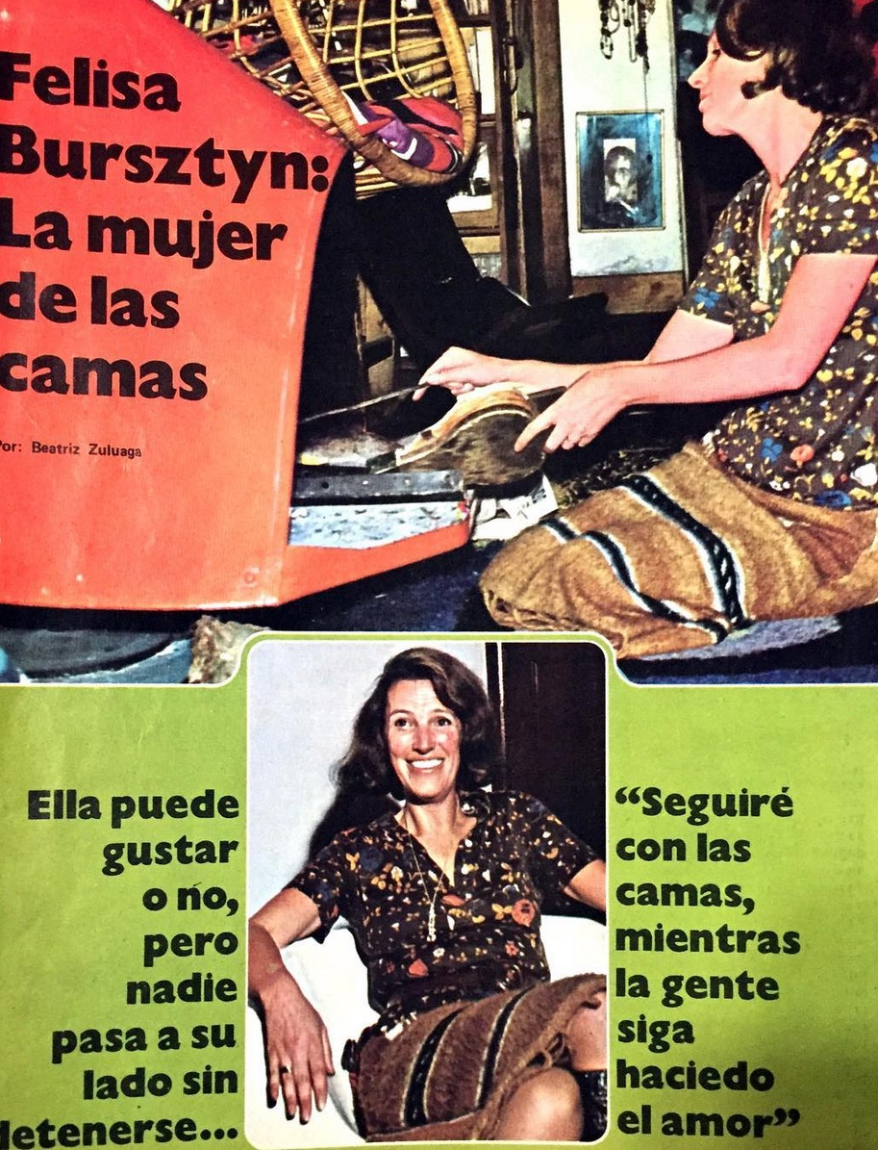
¿Cuál es su pasamiento predilecto?
¡El sexo, Ah! y tengo otro: cocinar. Yo creo que todas las gentes que trabajan en plásticas son buenos cocineros. Hay algo, un poquito mágico también en la cocina. Lo que produces, los sabores, mezclar. Es algo creativo.
Usted que respeta tanto al público, que no concibe la creación artística sin él, ¿cómo recibe sus reacciones?
Con la exposición de Las Camas ocurrió algo maravilloso. Las mostré primero en Medellín. Entonces le encargué a un par de muchachos hermanos que escucharan y tomaran nota de todo lo la gente comentaba. ¡No se imagina lo que alcanzaron a escribir! Resultó un libro extraordinario donde cuentan cómo algunas personas gritaban frente a las camas en movimiento, unas monjas lloraban, otro opinaban las cosas más inverosímiles. Fue algo maravilloso. Por eso yo insisto en que una obra es importante en la medida que suscite reacciones a la gente. Lo importante para mí es lo que la obra deje en la gente que la vea; la experiencia que viva cada persona, lo que sientan, piensen y asocien; lo que signifique para todo aquel que la observe. Aquello que quede en los visitantes; todo esto es lo que creo en verdad importante. Todo lo decide el público, si lo ve y queda impresionado, es un proceso.
Como ocurrió con Las Camas, muchas personas tratan de levantarle la ropa a las esculturas. ¿Por qué cree que esto ocurre?
Porque no se explican muy bien cómo se están moviendo. Además, por morbo y porque las esculturas en movimiento les producen una sensación de histeria, por eso a estas siete esculturas les pegué las faldas. Y pusimos un cordón de protección alrededor de la tarima.
Una pregunta de página femenina: para una persona que se mueve dentro del mundo de la estética, ¿qué reacción le produce verse publicada —como ocurrió hace poco— en la lista de las mujeres más feas de Colombia?
La sorpresa fue increíble. Pero ya tengo un documento de protesta con mil firmas en el que consta que yo NO soy la mujer más fea del país.
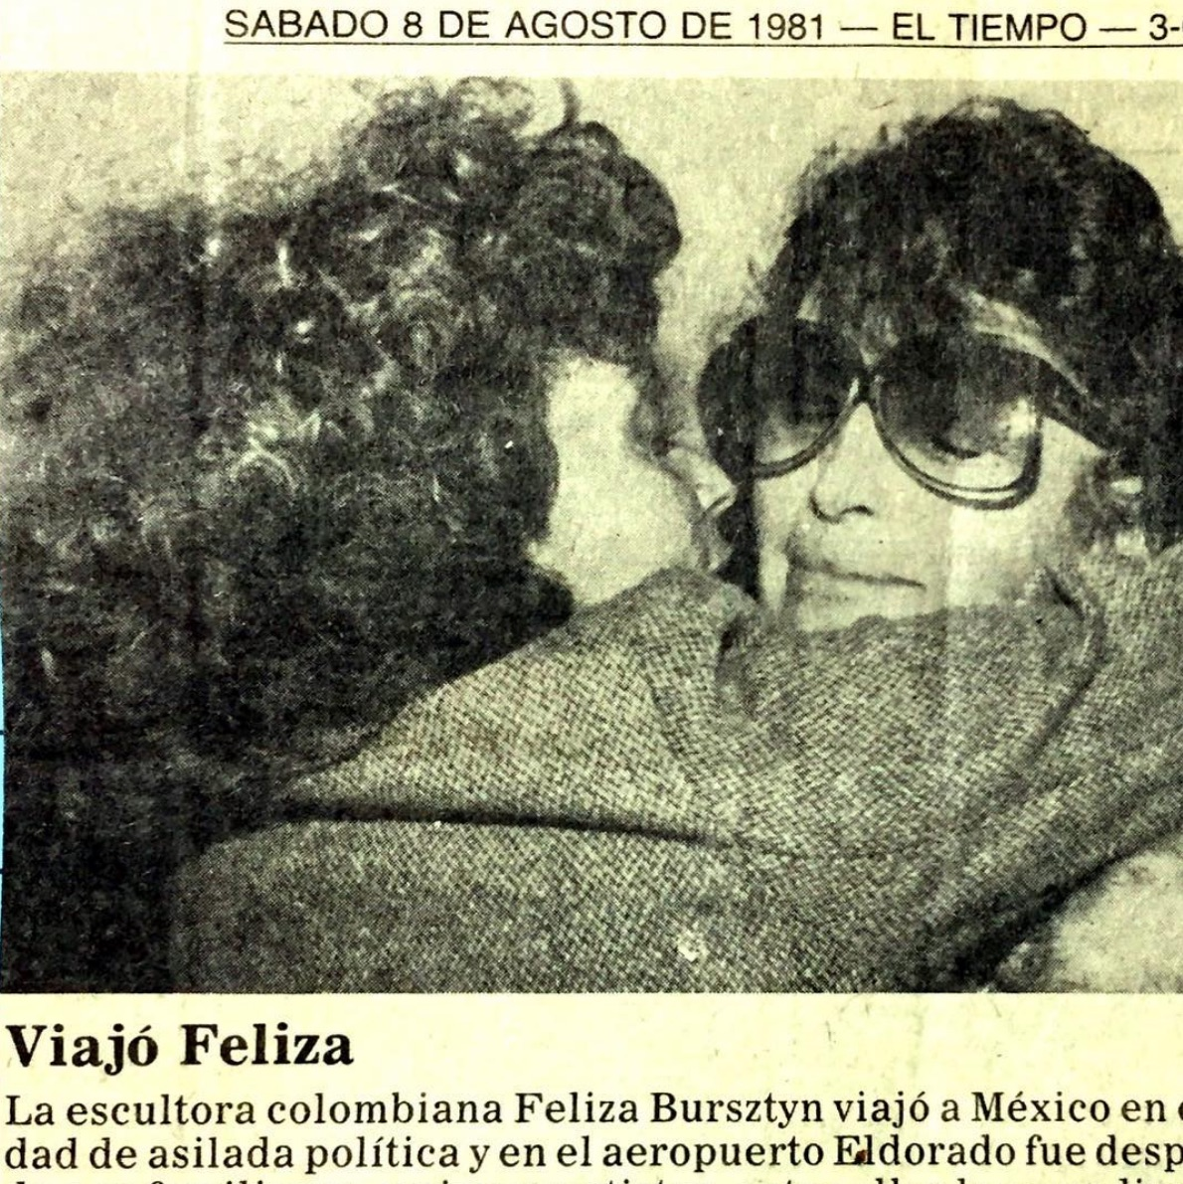
¿Cuál es su fantasma de cabecera?
Tengo angustia del tiempo. Por eso jugar me parece perder el tiempo. ¡Hay tanto que ver, hay tanto que leer!
¿Es cierto, como lo afirma Gabriel García Marquez, que usted murió en Paris de tristeza?
Eso son cuentos de Gabo. Yo estaba triste, sí. Imagínate, me tocó irme de Colombia, llevaba 166 días lejos de mi casa-taller, adonde llegaron unos militares vestidos de civil a las 4 de la mañana, con metralletas debajo de las ruanas y desarmaron hasta la cama, tal vez buscaban mis polvos perdidos. Luego de la amable diligencia hecha con más rutina que diligencia, se llevaron unas fotos que yo había traído de Cuba luego de una exposición y una pistola vieja inservible que me había regalado un amigo cuando yo vivía sola. Los militares me detuvieron y llevaron a la Brigada de Institutos Militares, en “las caballerizas de Usaquén”, para un interrogatorio. Allí estuve sentada y vendada durante once horas, sin probar alimento. Me pegaron en el pecho una banda adhesiva con su número de presidiaria: 5. Ese parche, con ese número, está todavía pegado en la pared de mi cocina en la casa de Bogotá . Antes de vendarme, los caballeros me ofrecieron excusas por tener que hacerlo. Nunca supe de qué se me acusaba y entre la racha de preguntas que me hicieron, una, tal vez la más intimidante, fue que si no temía ser violada, les dije que toda mujer casada está acostumbrada a que la violen todas las noches. Luego me soltaron, pero a los días me llegó una citación ante un juez militar, y supimos que el día de la detención el propio Ministro de Defensa del Gobierno Turbay le había dicho a Hernando Santos, director del periódico El Tiempo, que sobre mi pesaba una seria denuncia que no quiso revelar. También se decía que yo era un enlace entre el Gobierno de Cuba y el grupo guerrillero M-19. Preferí exiliarme en la Embajada de México y luego en ese país me acogieron Mercedes y Gabo que me tuvieron que oír el cuento como si fuera un disco rayado. A Estados Unidos, donde estaba mi mamá y mis tres hijas no pude ir porque me negaron la visa. Más adelante nos fuimos con Pablo a París, donde unos amigos me consiguieron una beca y el carnét de seguridad social para tratarme los pulmones. Nos vimos allá con la Madre (Alejandro Obregón), hicimos recorridos non-santos por bailaderos periféricos, le preparé a Gabo sus sopitas de lenteja para que se le quitase el terror a los aviones y me cuidaba, con Dry Martinis dosificados y ejemplares recientes del New Yorker los guayabos. Y claro, lo últimos diez días, cuando llego Pablo, le dije una y otra vez luego de leer las noticias: “¡Mi amor, se acaba de acabar el mundo!”. Faltaban pocos días para que me dieran un taller que había alquilado, donde podía comenzar otras vez a hacer lo que había aprendido acá con mis maestros de juventud. En la noche quedamos de comer con los amigos pero el corazón me jugó una mala pasada y tuve un paro cardiaco. Pero muerta no estoy. Como dice el Nene Cepeda en su cuento: el que se murió se jodió.
El entrevistador salió al jardín y antes de salir vio una puesta debajo de las imágenes icónicas de los líderes Ernesto Che Guevara y Fidel Castro, se trata de letrero de la antigua fábrica del padre de Feliza Bursztyn: “Esta empresa prohíbe dentro de sus predios ingerir bebidas alcohólicas, portar arma blanca y usar de aquel vocabulario soez muy usual dentro del gremio de los artesanos. La Empresa.”
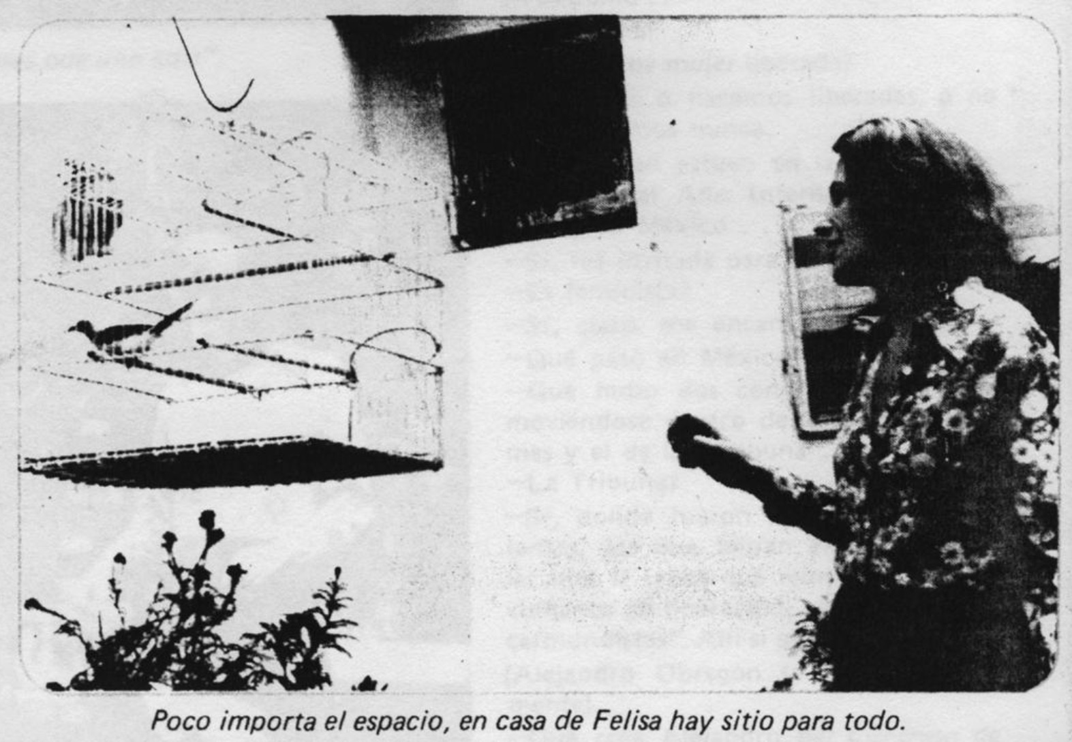
[Escultura de entrevistas soldada con pedazos de textos y entrevistas a Feliza Bursztyn: “Entrevista telegramática con Felisa[sic] Bursztyn”. Sin autor. El Tiempo, 28 de Mayo de 1972. / “Qué hubo… qué más”, Micro-Entrevistas: Enrique Carrizosa / “En un país de machistas, ¡hágase la loca!”, Maritza Uribe de Urdinola. El Tiempo: Revista Carrusel (Bogotá, Colombia), Noviembre 30, 1979, 15. / “Felisa Bursztyn: La mujer de las camas.”, Beatriz, Zuluaga, Revista Mujer (Bogotá), Octubre 1975, 68–72. / “Mis Chatarras se Defienden Solas, dice Feliza.”, Lader Giraldo . El Espectador – Diario de la Mañana (Bogotá), Julio 25, 1967. / “Feliza Bursztyn y el Arte en Latas de Nescafé [La escultura de chatarra].” Enrique Santos Calderón. El Tiempo (Bogotá), Septiembre 21, 1964. / “Feliza “baila” en Cali.” El País (Cali), Maritza Uribe de Urdinola. Suplemento Dominical, Noviembre 18, 1979, 6–7. / “La densa nube del ser.”, Jorge Gaitán Durán. El Espectador (Bogotá, Colombia), Octubre 12, 1958. / “La poesía de la chatarra : la exposición de Feliza Bursztyn.”, Walter Engel. El Espectador: Magazine Dominical (Bogotá, Colombia), Octubre 4, 1964, 10-F. / “The Art of Feliza Bursztyn: Confronting Cultural Hegemony”, Gina McDaniel Tarver / “El monumento a López es un horror.”, Héctor Muñoz. El Espectador (Bogotá, Colombia), Junio 16, 1967. / Los que son. Marta Traba. Bogotá, Colombia: [s.n], 1963. / “¿Feliza Krugman o Irene Bursztyn?.”, Alvaro Medina. La Vanguardia Liberal: Vanguardia Dominical (Bucaramanga, Colombia), Junio 2 1974, 4–5. / “Burztyn [sic] por encima de toda sospecha,”, Marta Traba. [1974]. / “Análisis de la obra de Feliza Burstyn [sic].”, Miguel González. El País (Cali), September 25, 1974. / “Académicos vs. Artistas : el monumento a Bolivar.”, Gloria Valencia Diago. El Tiempo (Bogotá, Colombia), Agosto 7, 1980, 1-B. / “Un montón de chatarra”, Camilo Leyva Espinel / “Los escenarios inhabitados”, Manuela Ochoa / “Un Brindis de Adiós a FELIZA”, Nicolás Suescún, et al. Cromos 19 de Enero de 1982. / “Las camas de Feliza en el Museo de Arte Moderno el 26”, Nicolás Suescún. El Tiempo el 24 de Marzo de 1974. / “Entrevista trunca con Feliza Bursztyn”, Juan Gustavo Cobo Borda. Cromos, 8 de marzo de 1983.]
